Proyecto 1 – Entrega 3

Contenido
Proyecto 1 – Entrega 3 1
Integrantes 2
Entregables 2
Configuración y validación inicial del despliegue manual en AWS 3
Validación manual del proceso de Build 3
CodeBuild (ejecución exitosa) 3
Logs de Build 4
Validación del repositorio ECR 5
Repositorio ECR 5
Imagen subida 5
Validación manual de despliegue 6
ECS Fargate 6
Load Balancer 7
Persistencia en RDS 8
Creación Pipeline CI/CD 9
Configuración 9
Vista general del pipeline 9
Detalle de acción Deploy 10
Detalle de buildspec.yml (que incluye construcción de imagen y generación de artefactos) 10
Ejecución Pipeline 11
Pipeline completo 11
Logs de CodeBuild (mostrando pruebas unitarias y construcción de imagen) 11
Deploy exitoso en CodeDeploy 12
Artefacto 15
Pipeline de CI/CD 17
CI Exitoso / CD Exitoso 17
Commit y activación automática del pipeline 17
AWS CodeBuild (CI exitoso) 20
Despliegue continuo (CD exitoso) 23
Hallazgos 26
CI Exitoso / CD Fallido 27
Commit y activación automática del pipeline 27
AWS CodeBuild (CI exitoso) 30
Deploy fallido 33
Hallazgos 35
CI Fallido 35
Commit y activación automática del pipeline 35
AWS CodeBuild (CI fallido) 38
Hallazgos 40

Integrantes

Nombre | Correo
Alejandra Bravo | a.bravo@uniandes.edu.co
Martin Flores | r.floresa@uniandes.edu.co
Carlos Niño | cf.ninor1@uniandes.edu.co
Juan Rodriguez | j.rodriguezg@uniandes.edu.co

Entregables

Entregable | Enlace
Video sustentación | https://youtu.be/1NV0gsgTPvU
Documentación Postman | https://documenter.getpostman.com/view/34079512/2sBXqNkxz8
Collection | https://github.com/cfninor/MISW-4304- PipelineCrew/blob/main/PipelineCrew%20-  %20Blacklist%20API.postman_collection.json
Endpoint servicios | lb-python-app-1781400546.us-east-2.elb.amazonaws.com
Repositorio GitHub | https://github.com/cfninor/MISW-4304-PipelineCrew

Configuración y validación inicial del despliegue manual en AWS

Validación manual del proceso de Build

Antes de habilitar la automatización completa del pipeline CI/CD, se ejecutó manualmente el proceso de compilación para validar:

- construcción de imagen Docker
- ejecución de pruebas unitarias
- autenticación con ECR
- generación de artefactos
- publicación de imagen en ECR

CodeBuild (ejecución exitosa)

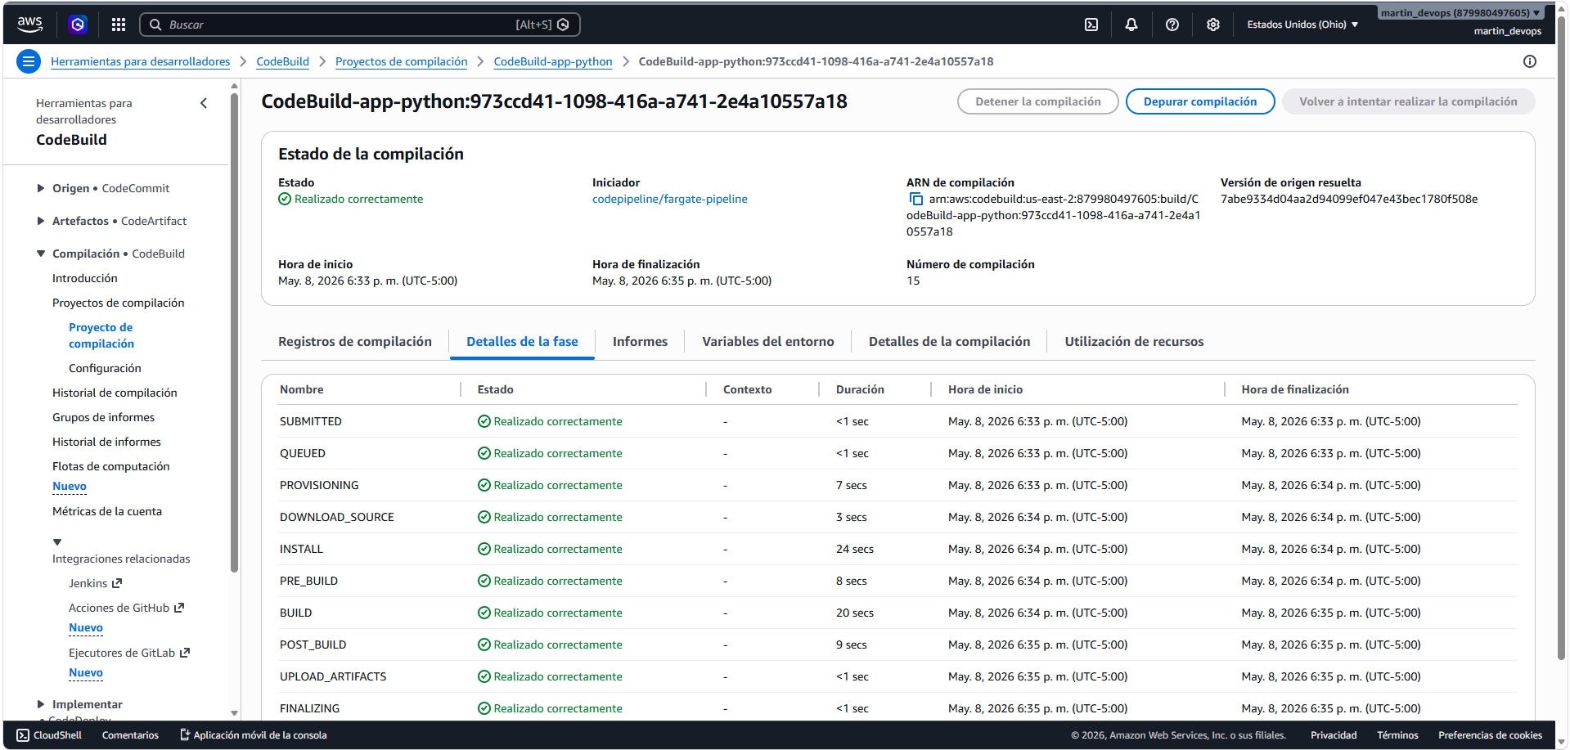

Logs de Build

Pruebas unitarias
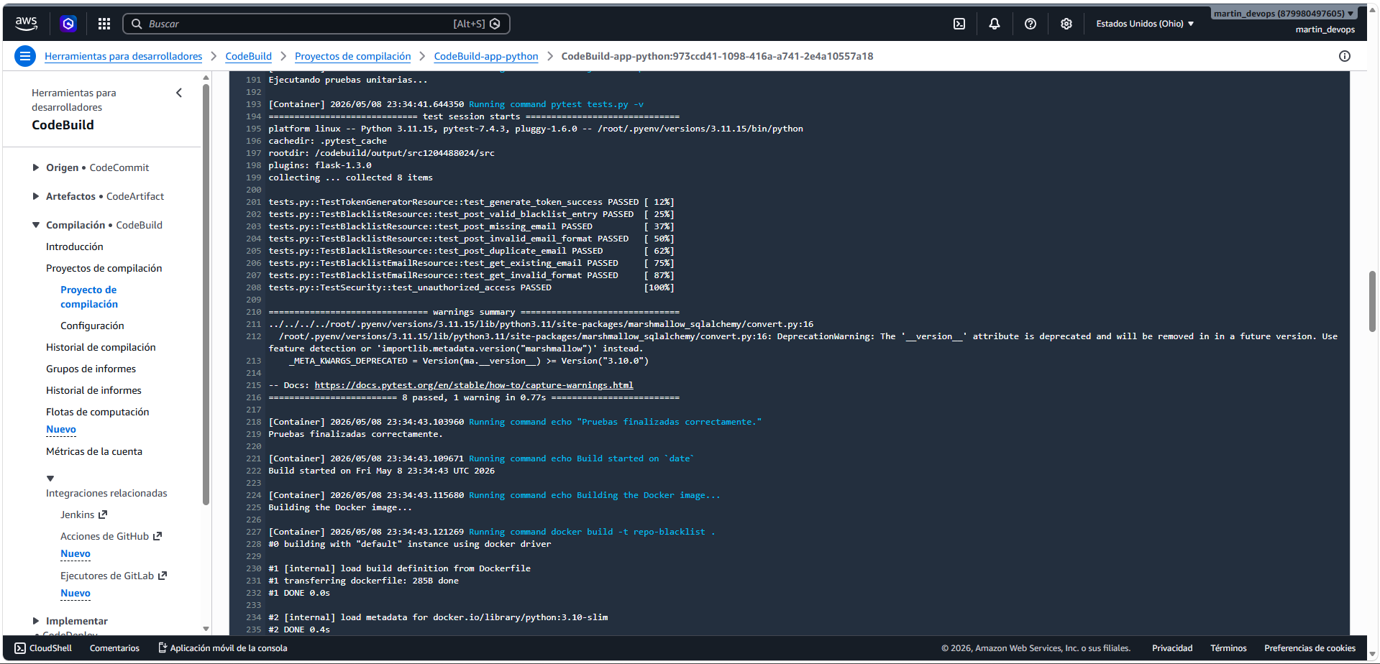

Docker build y push

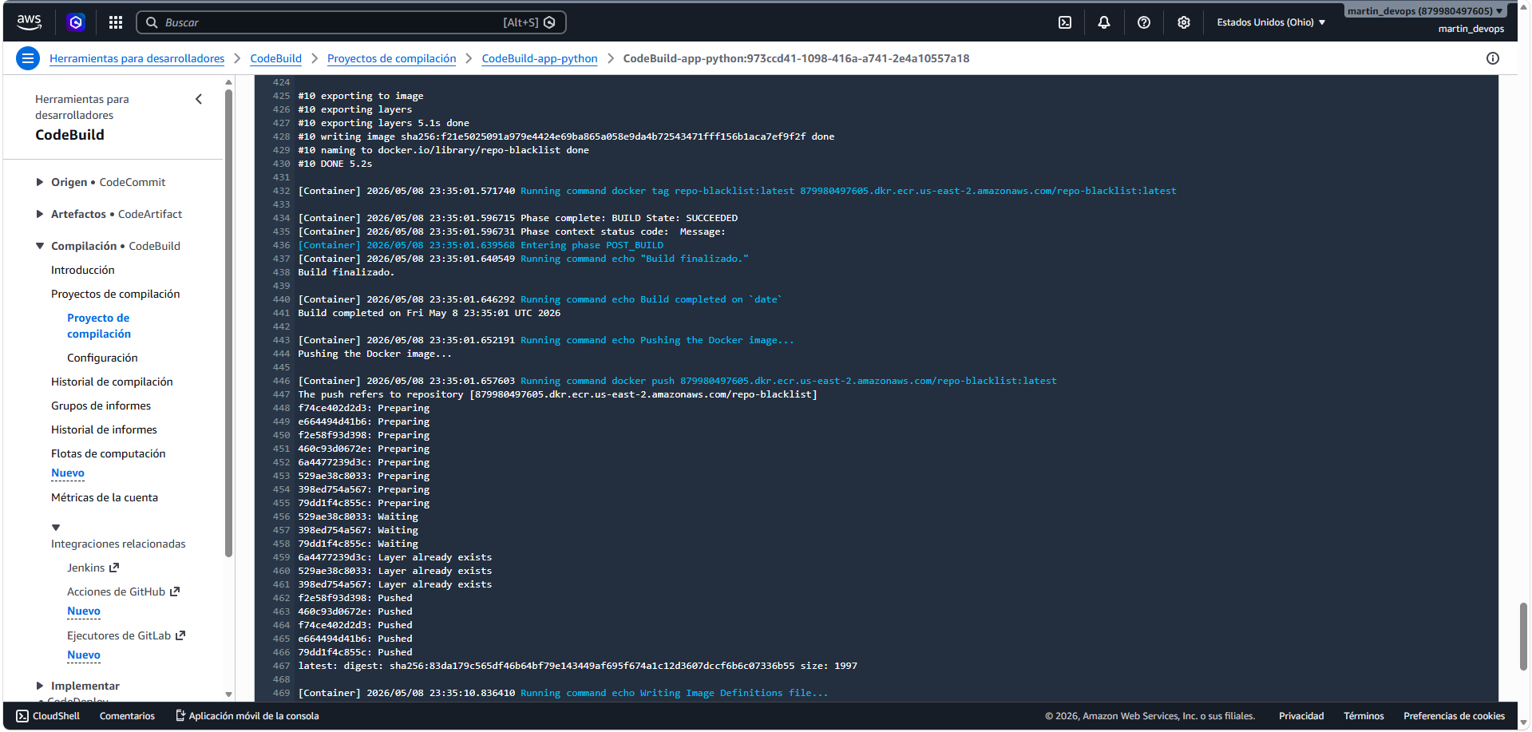

Validación del repositorio ECR

Repositorio ECR
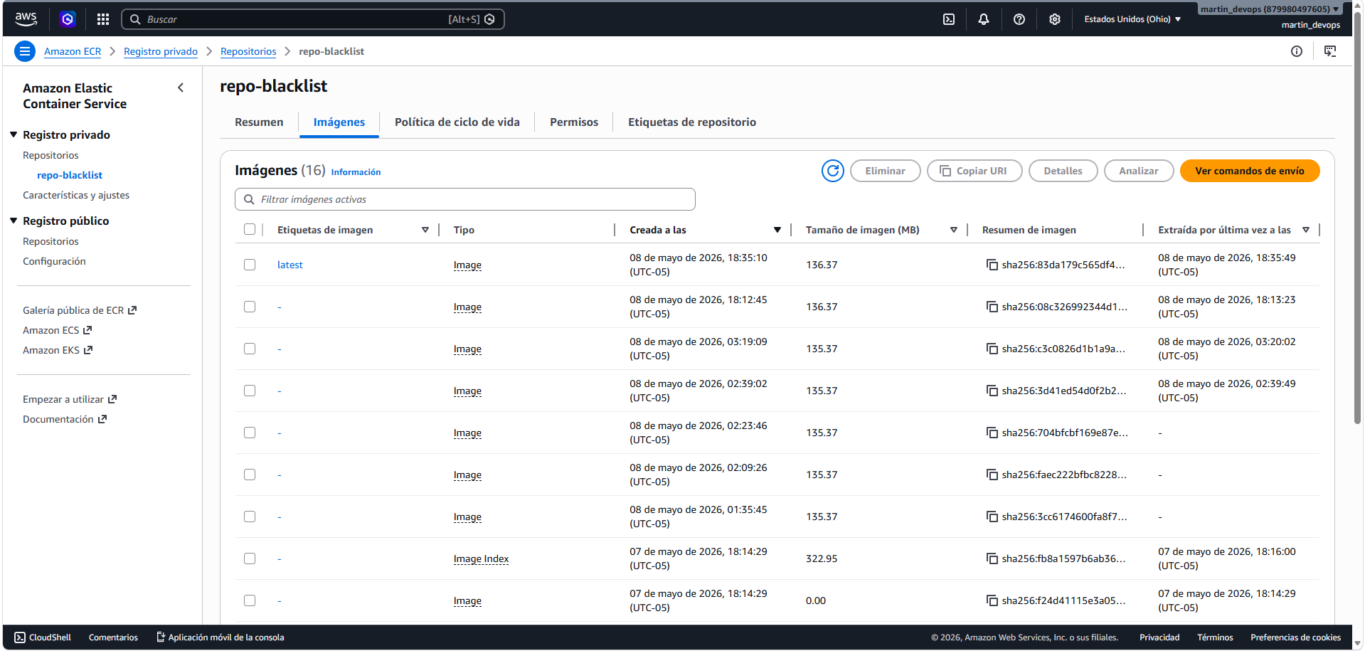

Imagen subida

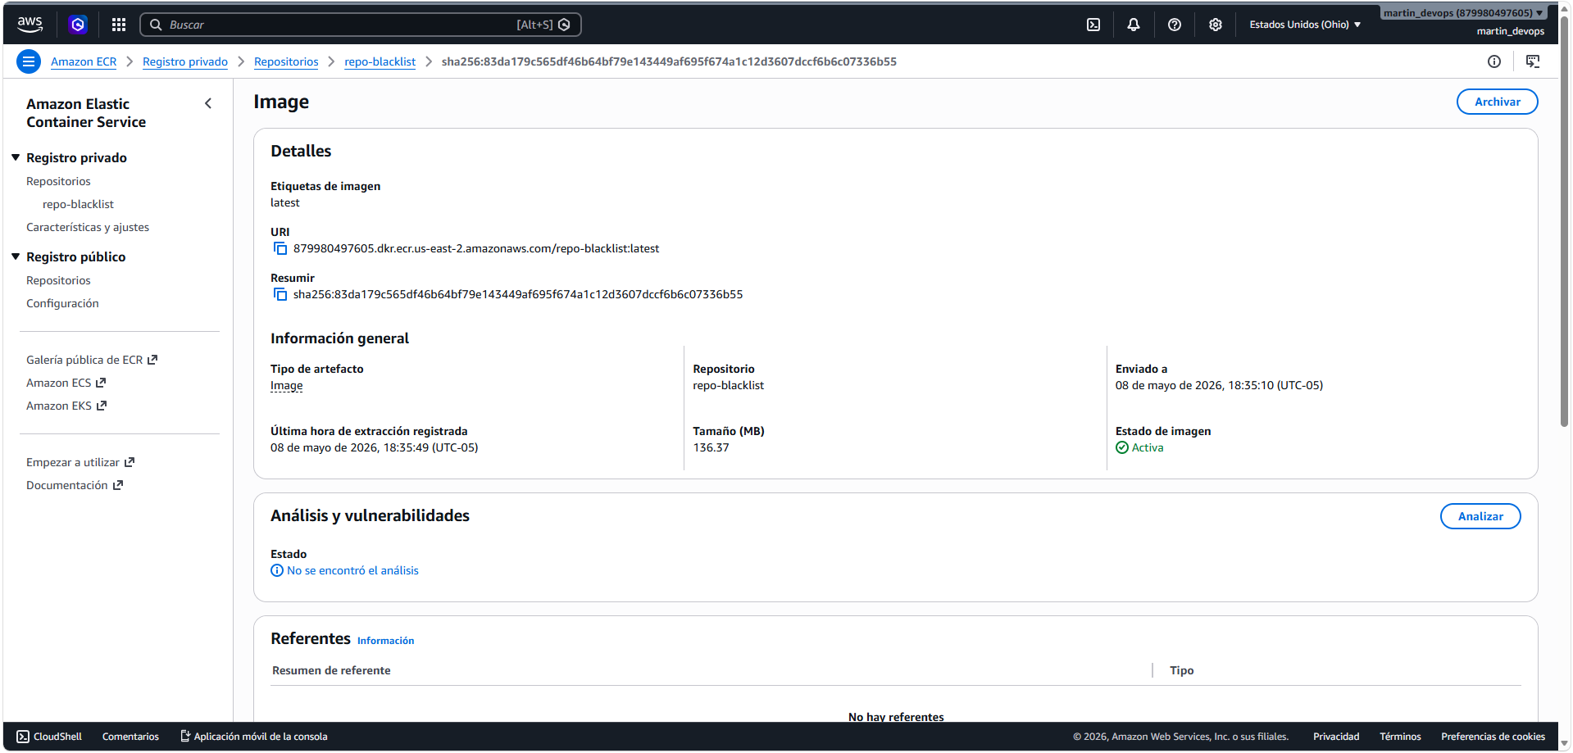

Validación manual de despliegue
Además del proceso de compilación, se ejecutó manualmente el proceso de despliegue, validando:
- creación correcta de nuevas revisiones de tarea ECS
- despliegue sobre ECS Fargate
- asociación con el Load Balancer
- disponibilidad pública de la API
- conectividad con RDS PostgreSQL

ECS Fargate

Cluster ECS
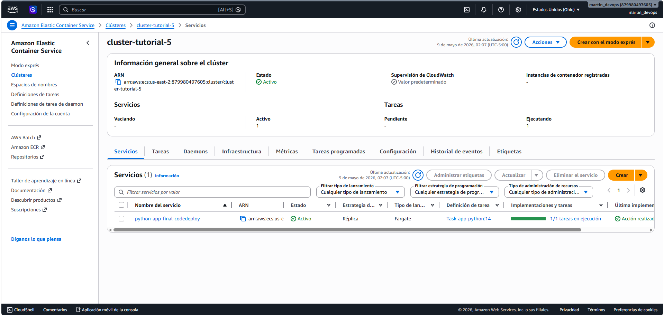

Servicio ECS
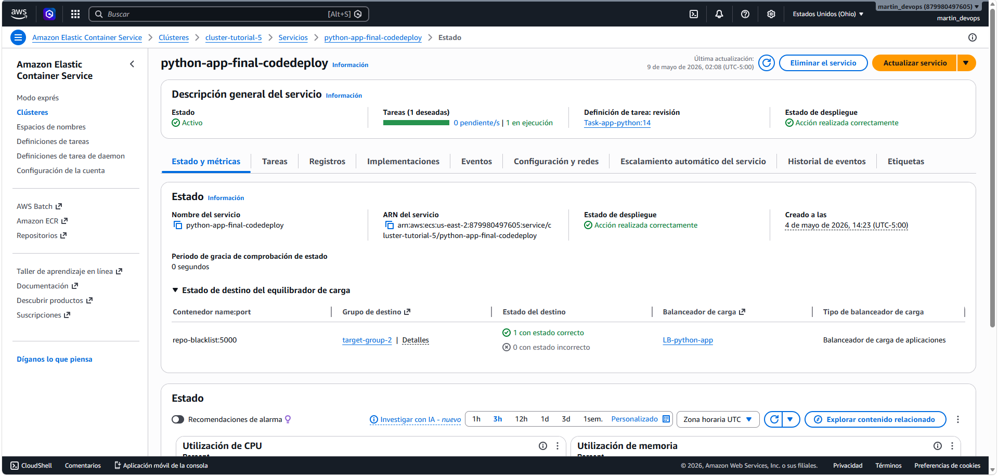

Task running
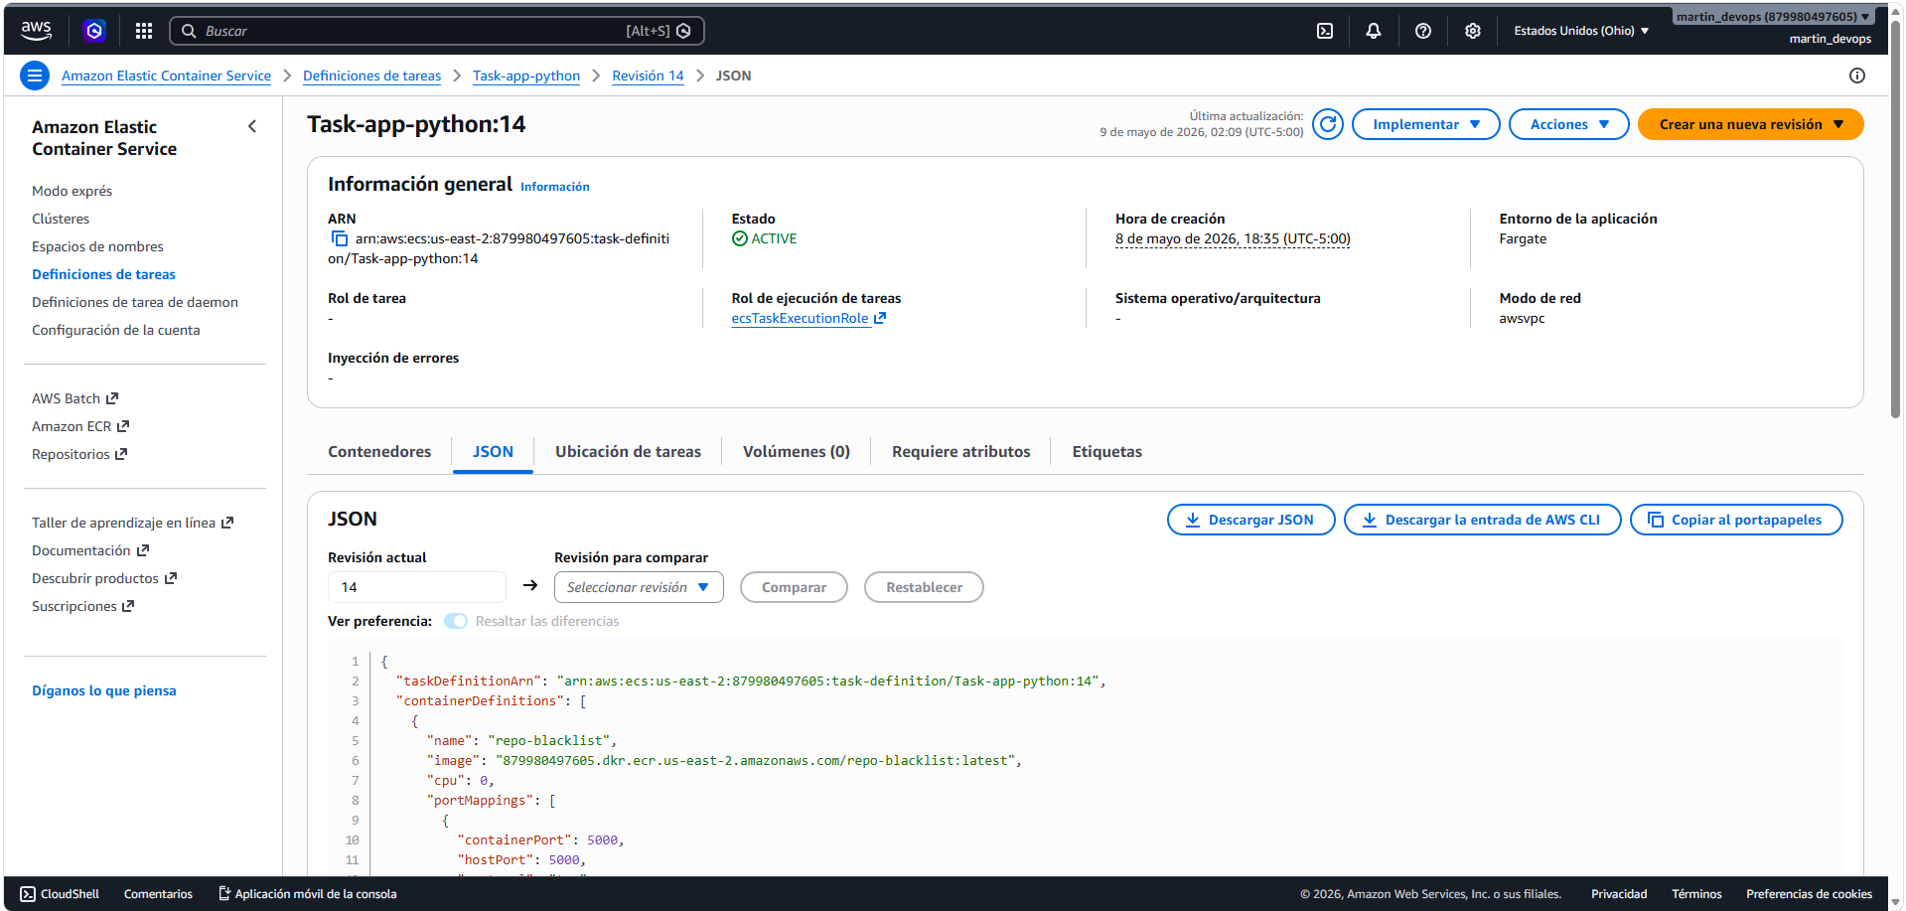

Load Balancer

DNS público:

LB-python-app-1781400546.us-east-2.elb.amazonaws.com
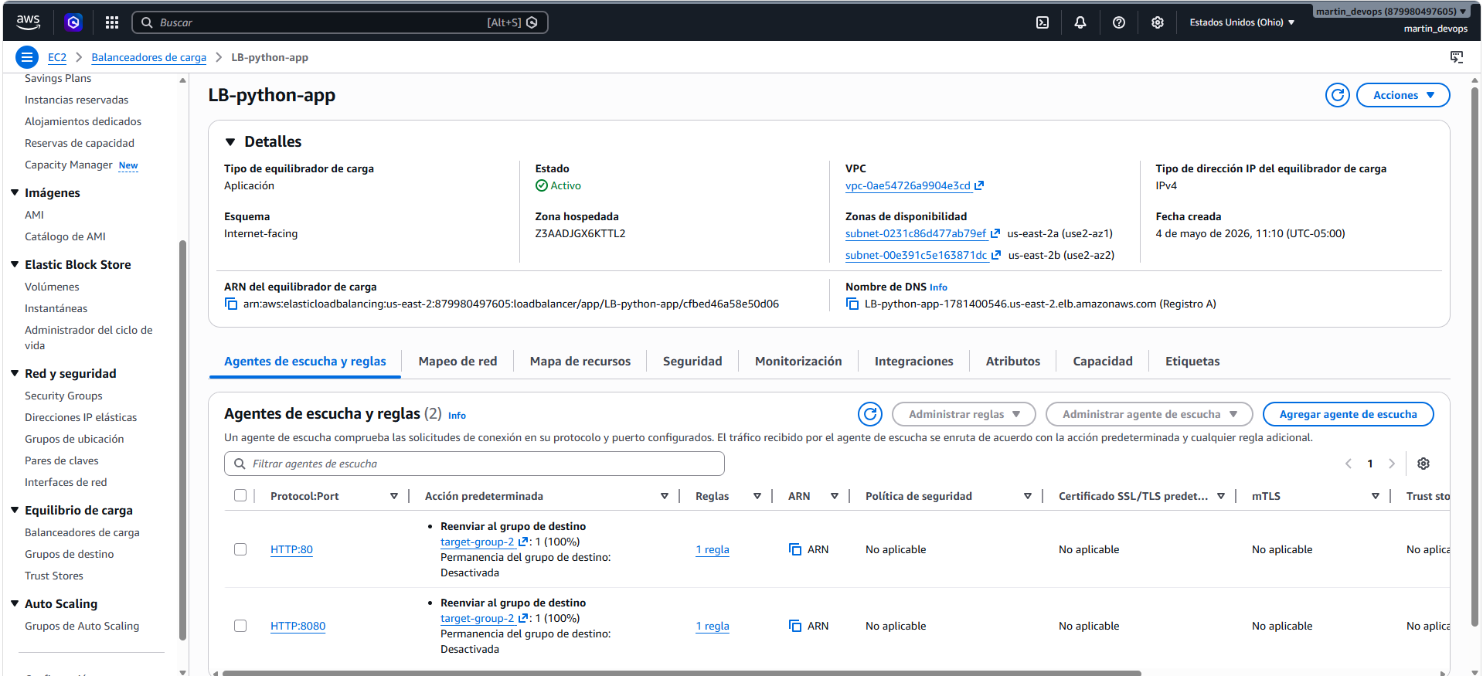

Persistencia en RDS

Instancia RDS

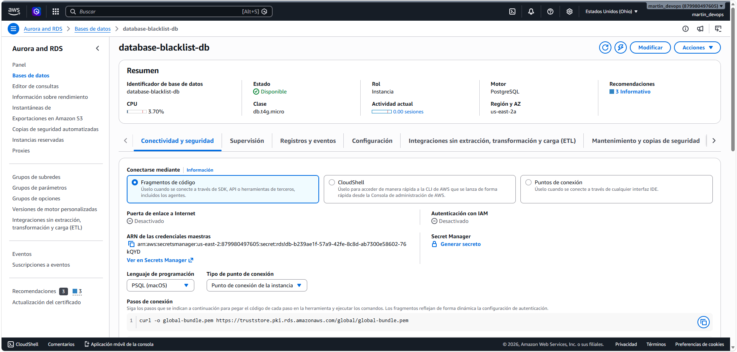

Creación Pipeline CI/CD

Configuración
Se configuró un pipeline CI/CD en AWS CodePipeline compuesto por tres etapas: Source, Build y Deploy.
La etapa Source obtiene automáticamente el código fuente desde el repositorio GitHub cfninor/MISW-4304-PipelineCrew sobre la rama main.

La etapa Build utiliza AWS CodeBuild para:
- instalar dependencias,
- ejecutar pruebas unitarias con pytest,
- construir la imagen Docker,
- publicar la imagen en Amazon ECR,
- generar los artefactos taskdef.json, appspec.json e imageDetail.json.

Finalmente, la etapa Deploy utiliza Amazon ECS Blue/Green para desplegar automáticamente una nueva versión del contenedor en AWS Fargate utilizando AWS CodeDeploy.

Vista general del pipeline

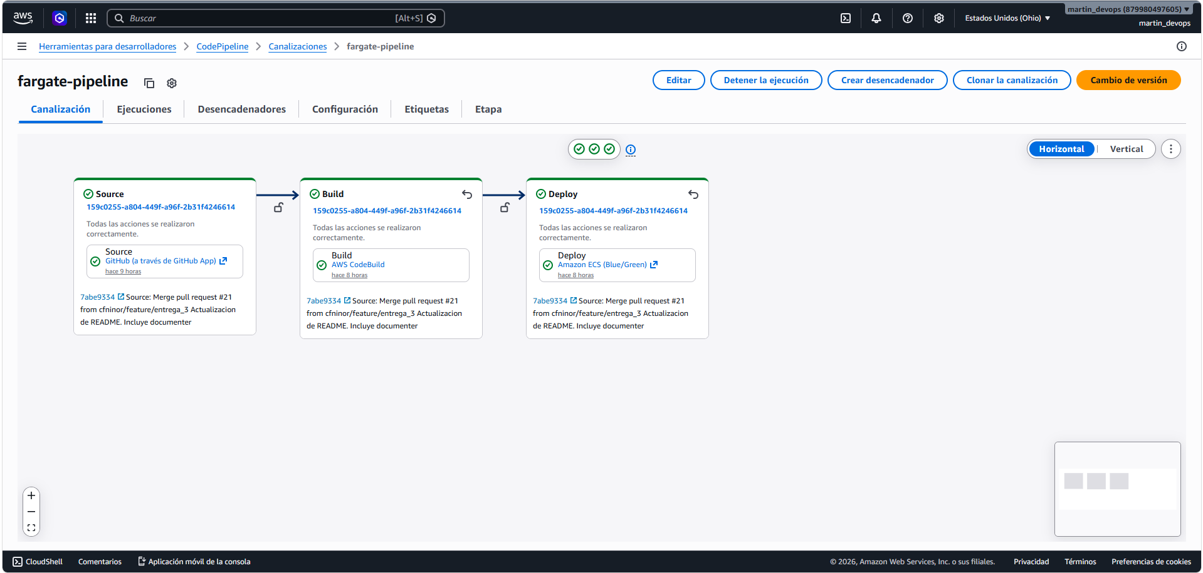

Detalle de acción Deploy
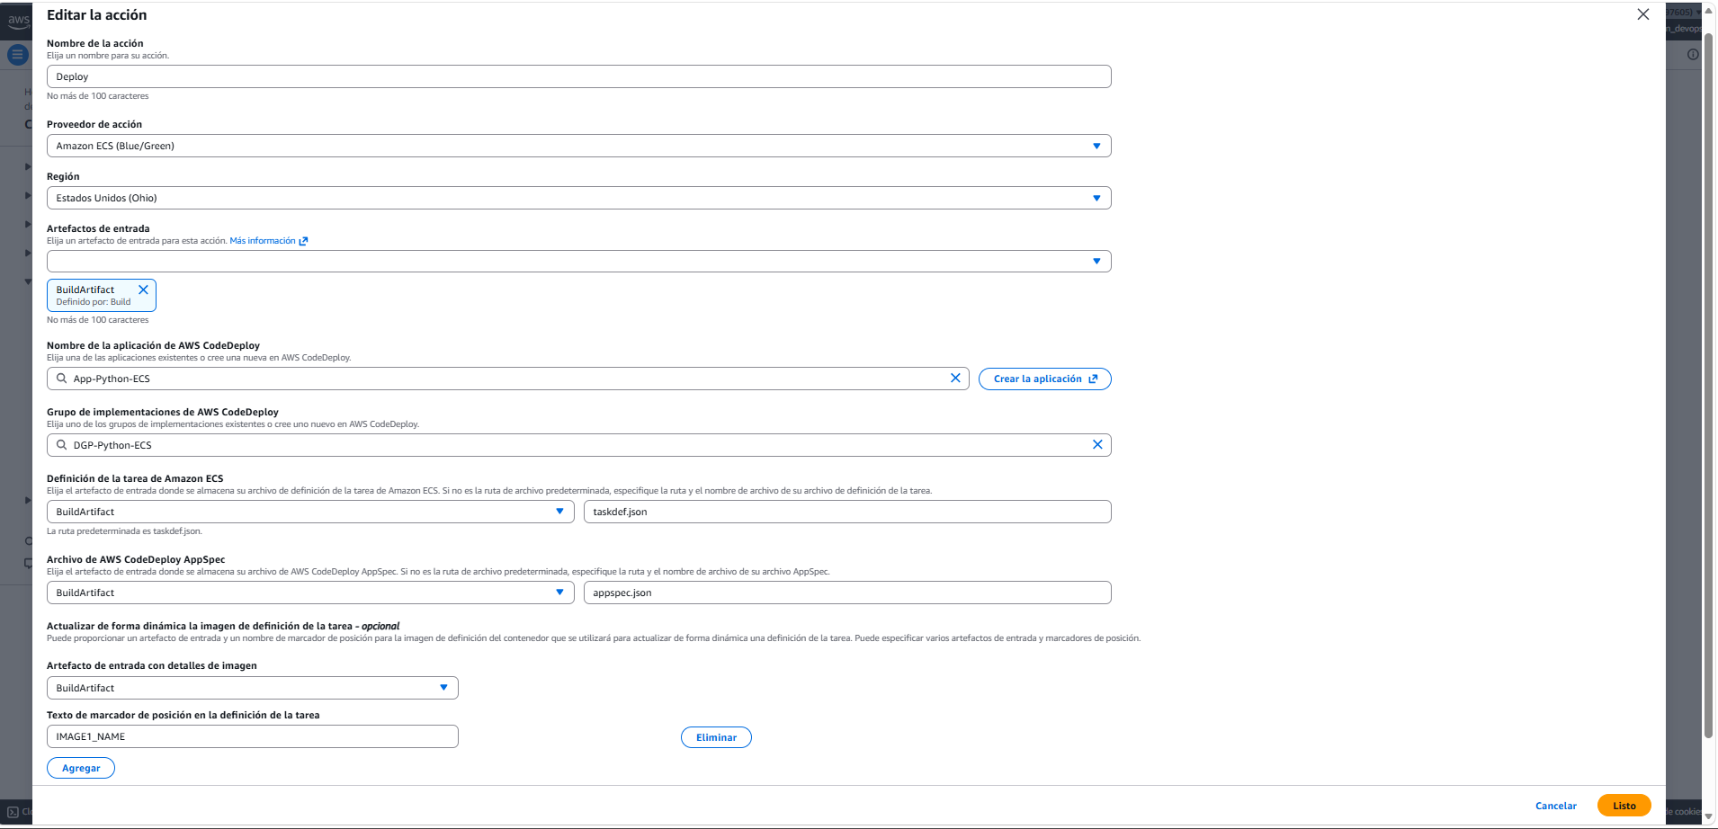

Detalle de buildspec.yml (que incluye construcción de imagen y generación de artefactos)
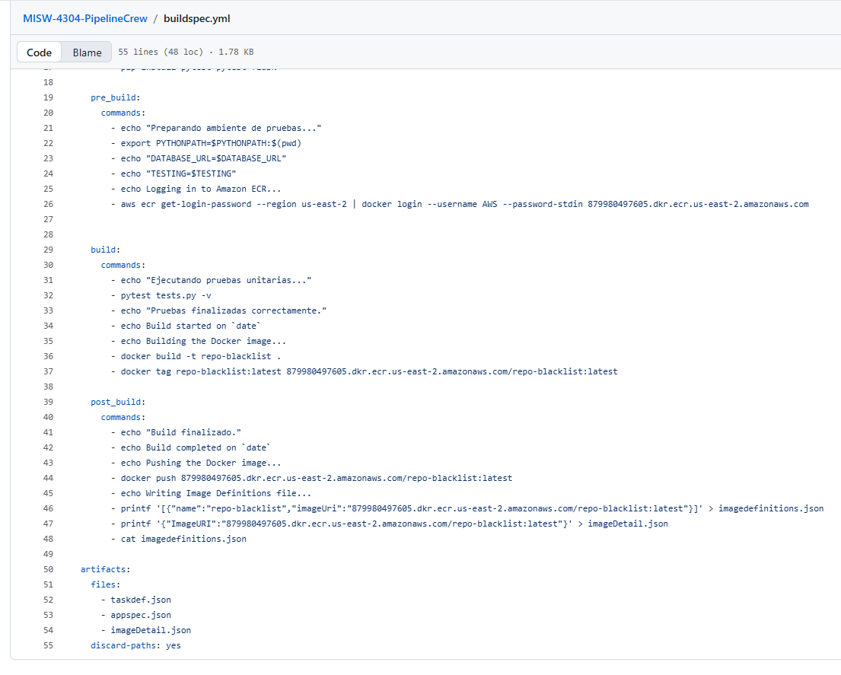

Ejecución Pipeline
Se ejecutó correctamente el pipeline CI/CD, observándose la ejecución secuencial de las etapas Source, Build y Deploy.

Durante la etapa Build se ejecutaron exitosamente las pruebas unitarias, se construyó la imagen Docker y se publicó en Amazon ECR.

Posteriormente, la etapa Deploy desplegó automáticamente la nueva versión del servicio en Amazon ECS Fargate.

Pipeline completo
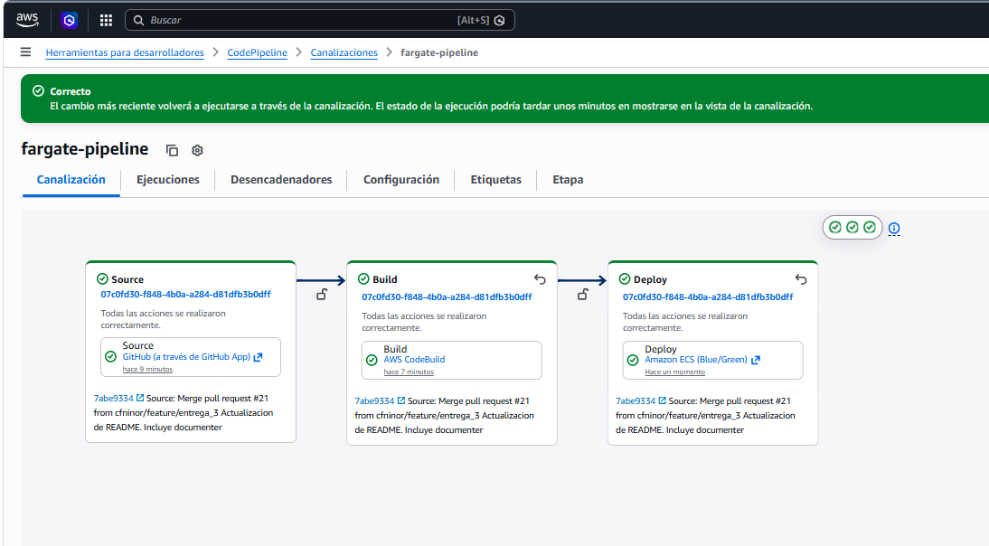

Logs de CodeBuild (mostrando pruebas unitarias y construcción de imagen)

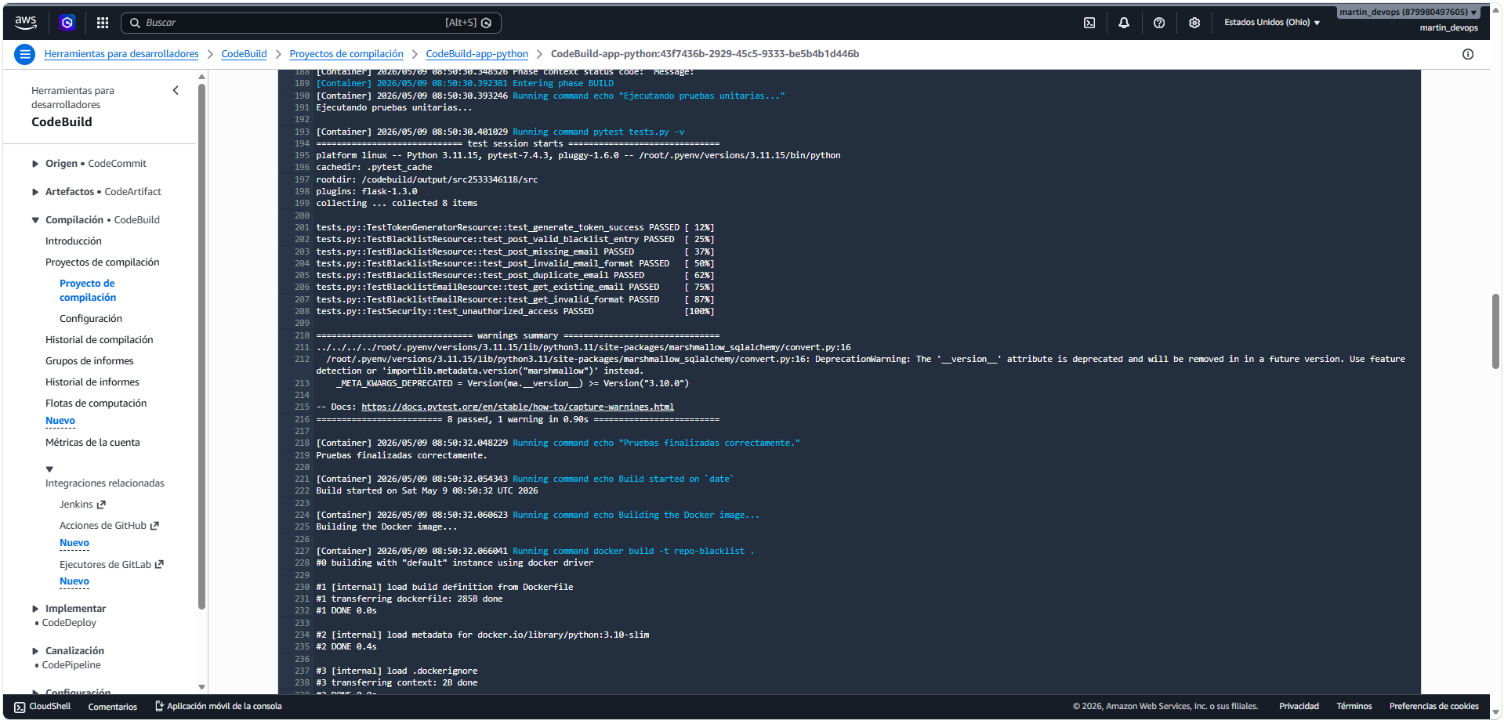

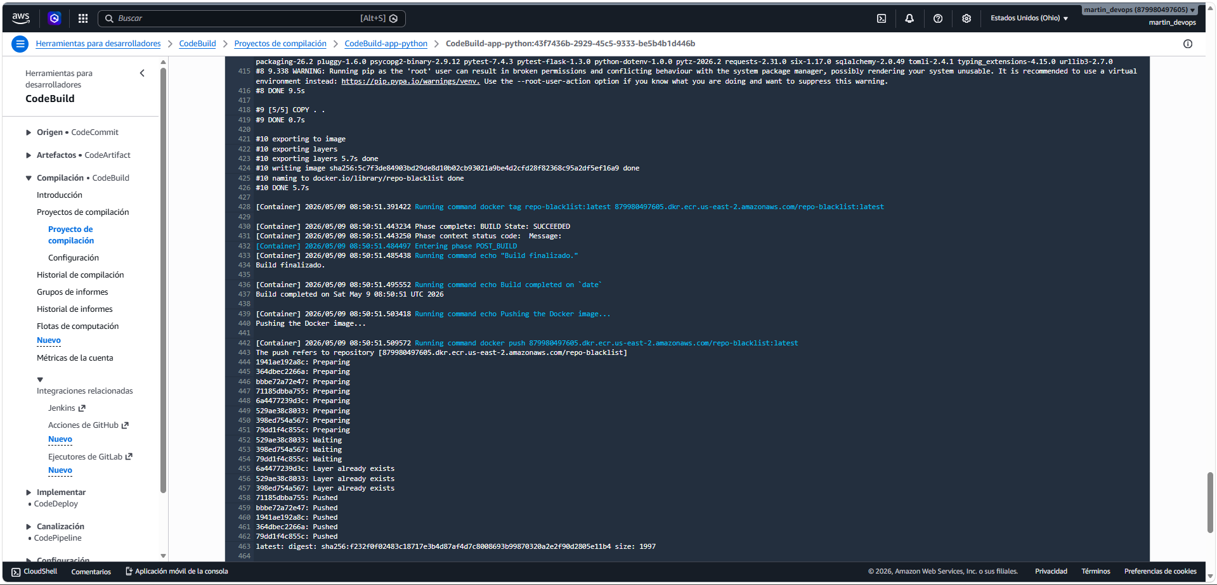

Deploy exitoso en CodeDeploy

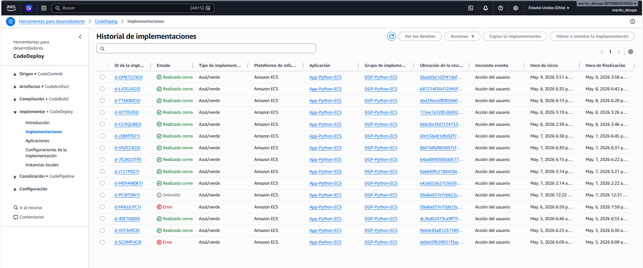

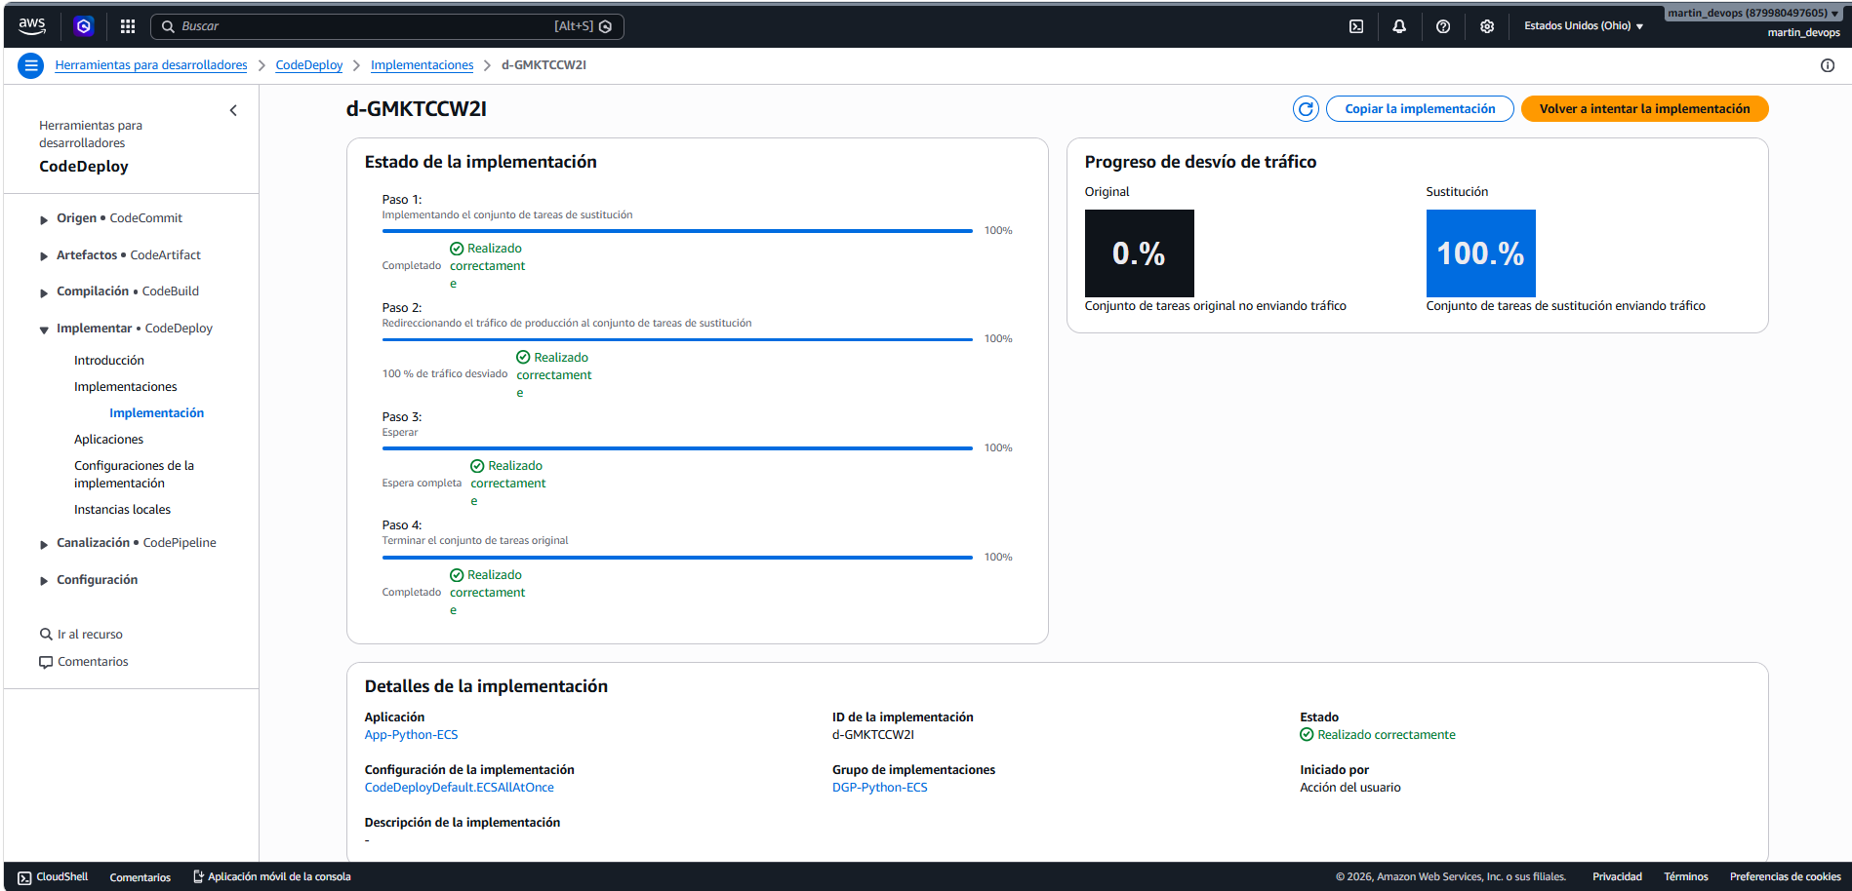

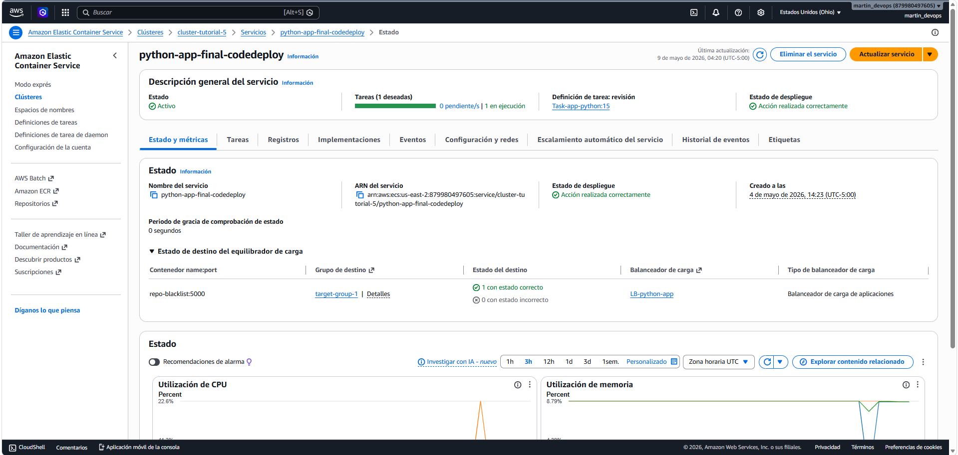

Artefacto
Como resultado de la etapa Build, el pipeline genera artefactos utilizados posteriormente por la etapa Deploy:

- taskdef.json: definición de tarea ECS/Fargate.
- appspec.json: especificación de despliegue Blue/Green.
- imageDetail.json: referencia dinámica de la imagen Docker publicada en Amazon ECR.

Estos artefactos son almacenados automáticamente en Amazon S3 y consumidos por AWS CodeDeploy durante el despliegue continuo.

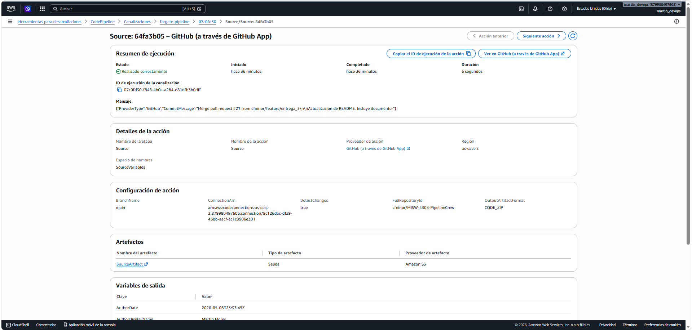
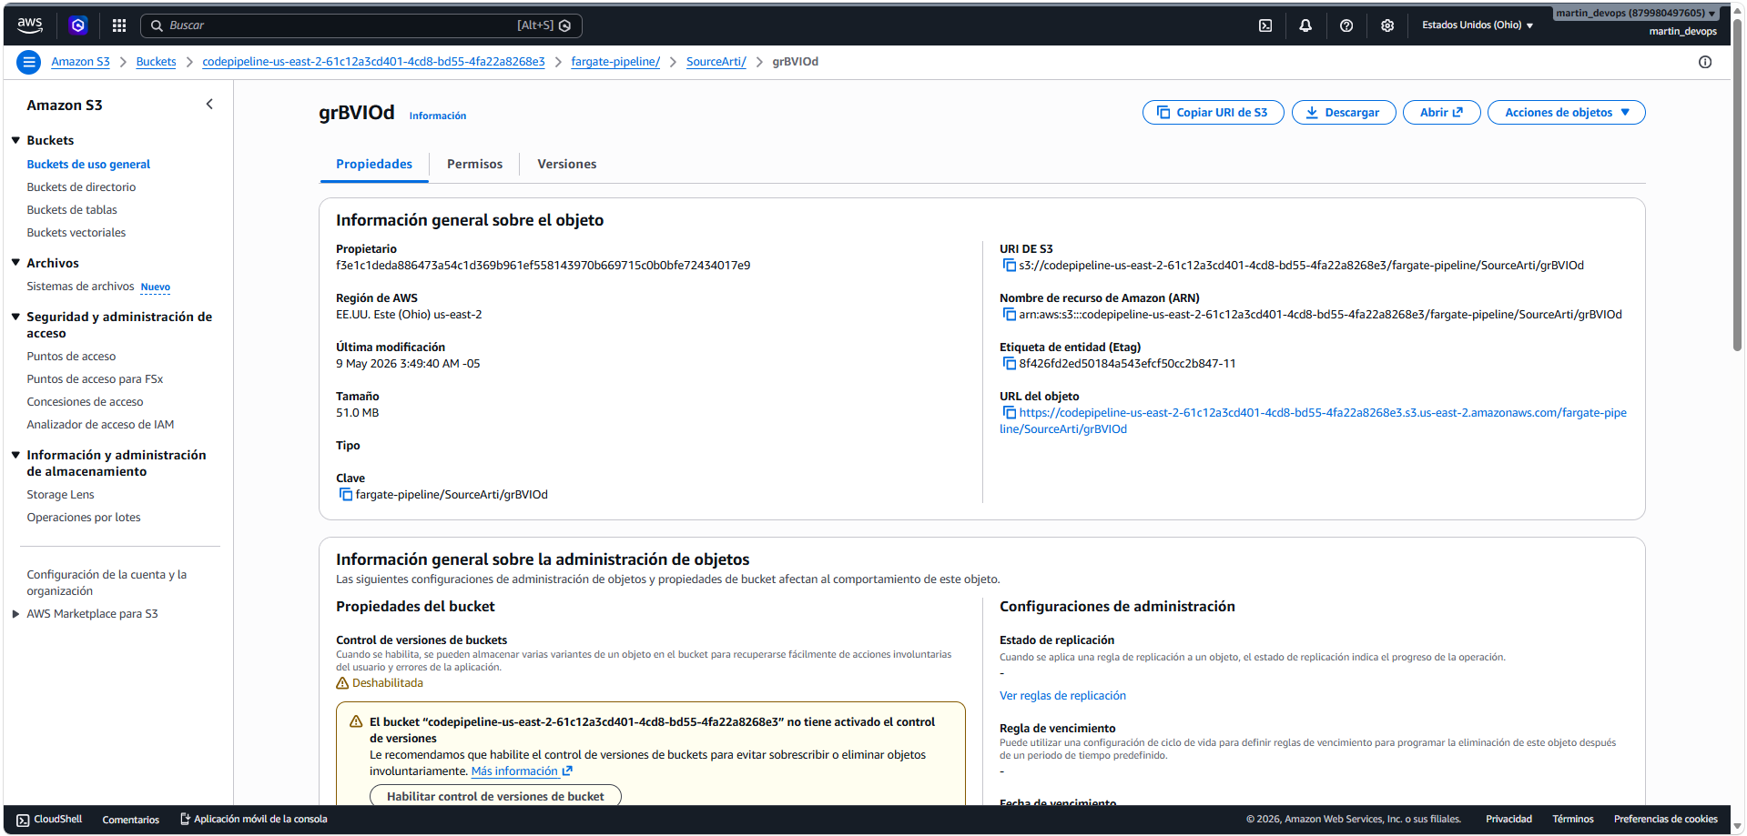

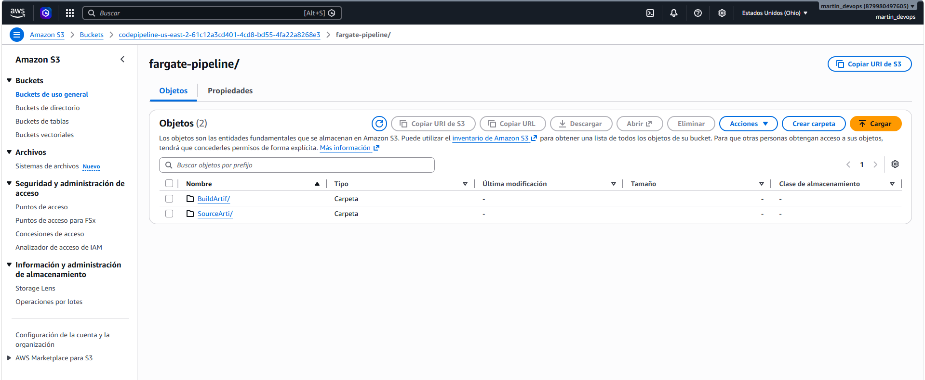
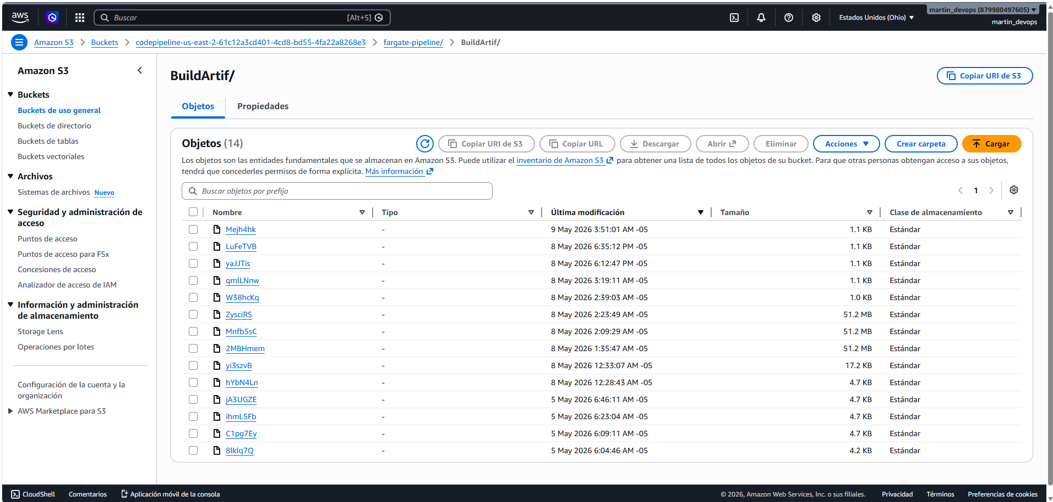

Pipeline de CI/CD

CI Exitoso / CD Exitoso
Se realizó un cambio controlado sobre el proyecto para validar el funcionamiento completo del pipeline de Integración Continua y Entrega Continua (CI/CD).
El cambio fue enviado mediante un merge request hacia la rama main, permitiendo verificar:
- detección automática del commit
- ejecución de pruebas unitarias
- construcción de la imagen Docker
- publicación en Amazon ECR
- despliegue automático sobre ECS/Fargate mediante CodeDeploy

Commit y activación automática del pipeline

Pull request / Merge request

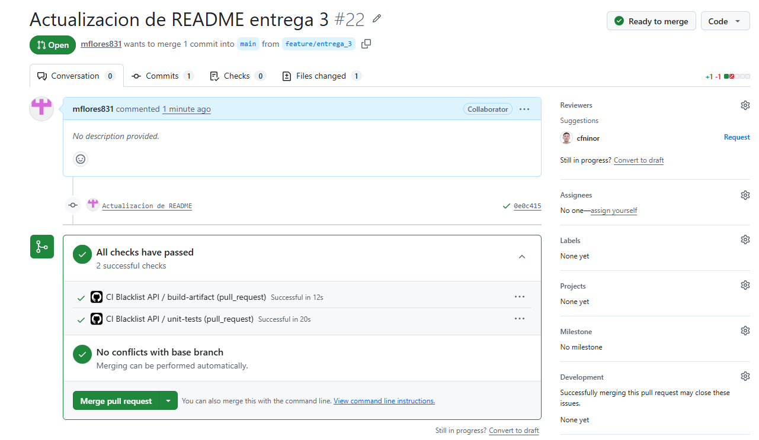

Commit generado
• 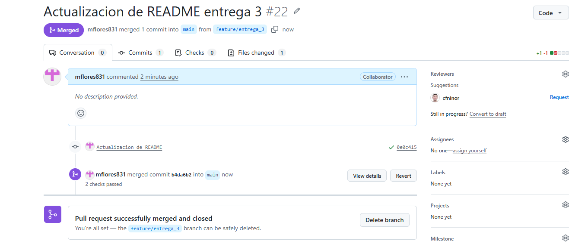
El commit es: b4da6b27…

Desde AWS CodePipeLine podemos observar que ha iniciado automáticamente la ejecución y observamos que el commit coincide:

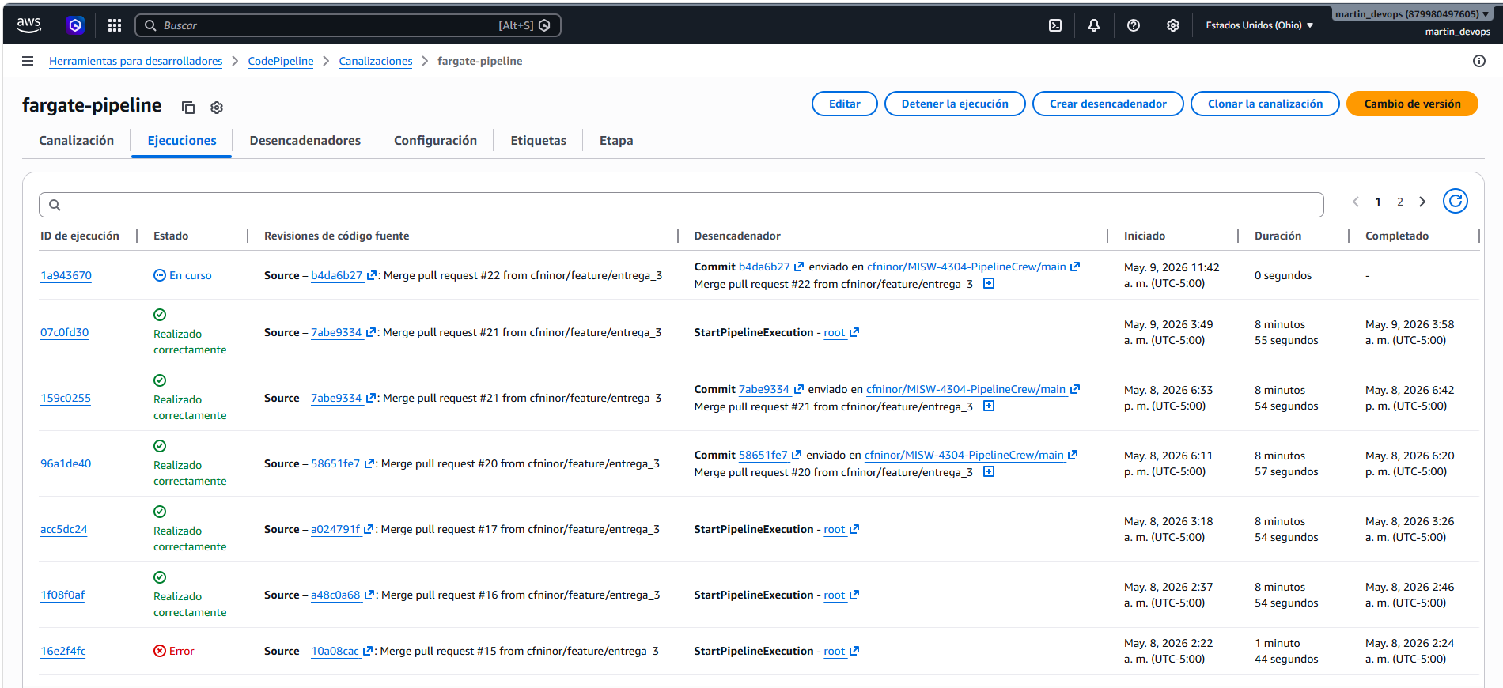

Una vez ha finalizada la ejecución del pipeline, observamos que ha terminado correctamente:
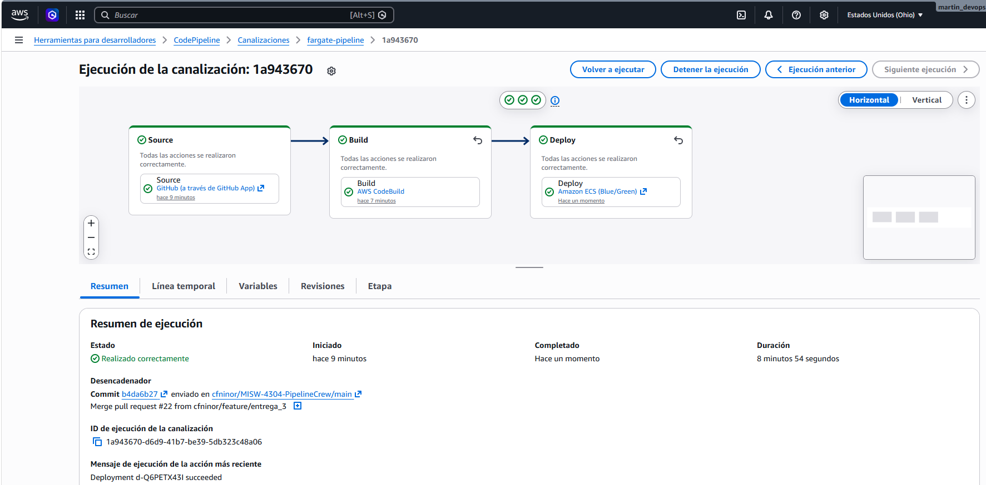

AWS CodeBuild (CI exitoso)

Tests unitarios exitosos

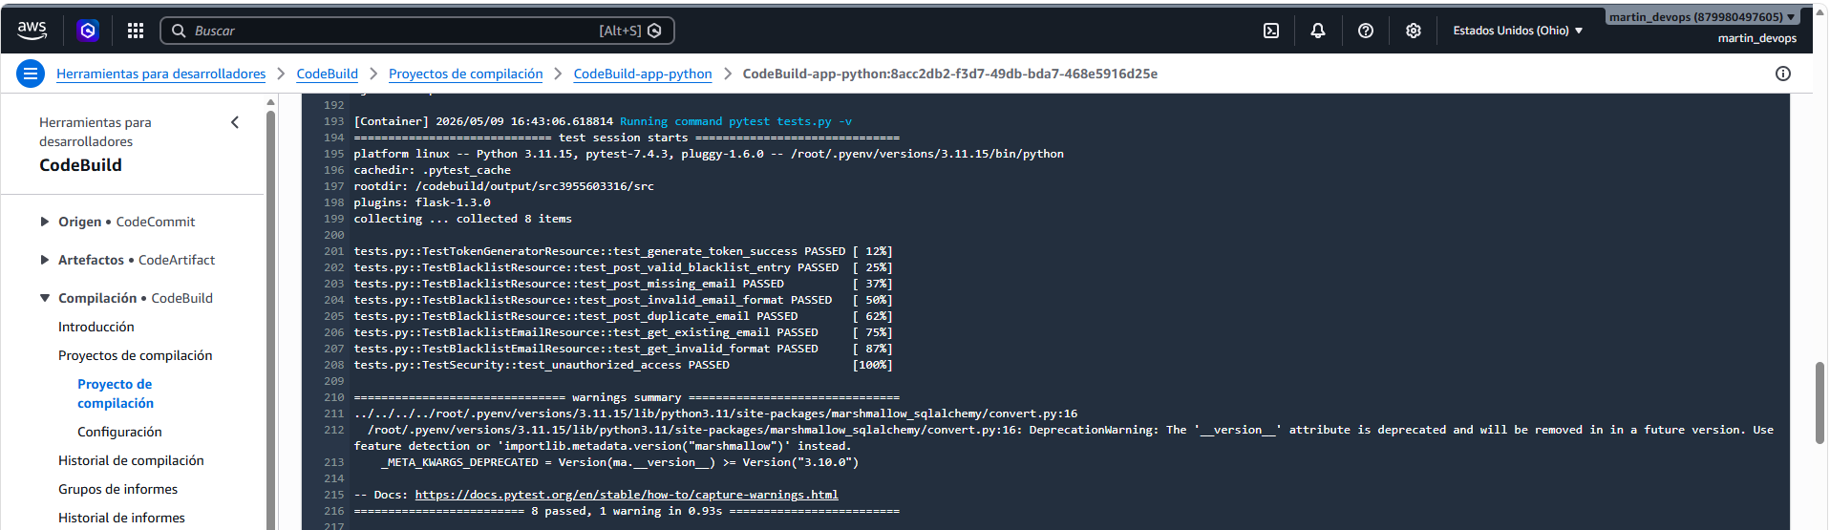

Docker build y push hacia ECR exitosos

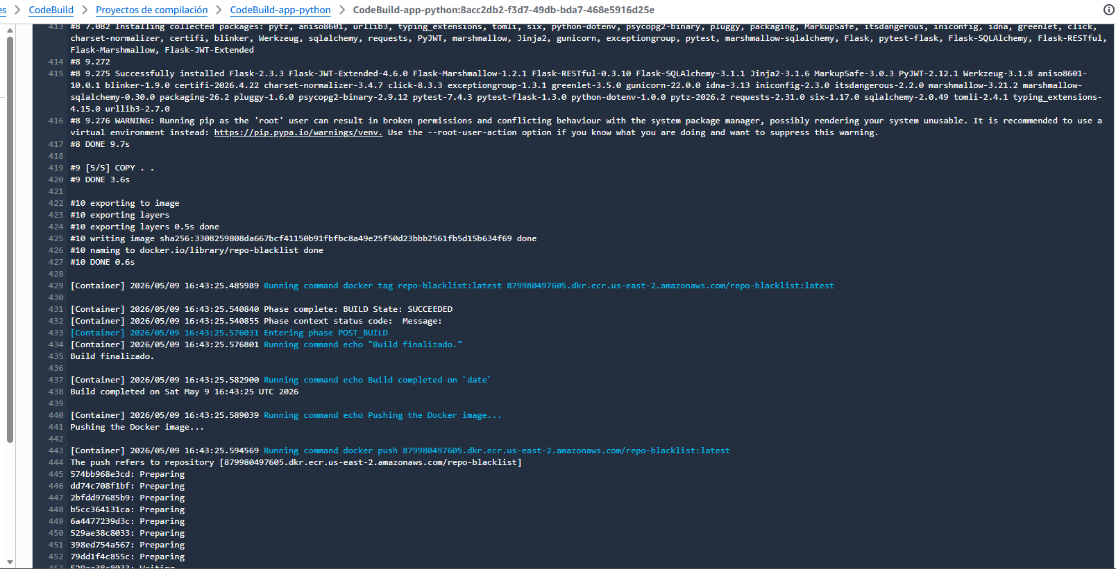
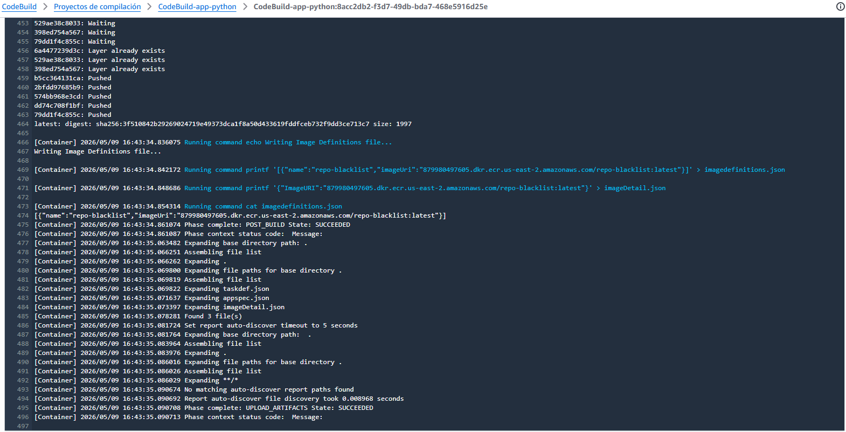

Observamos el amazon ECR con la nueva imagen:
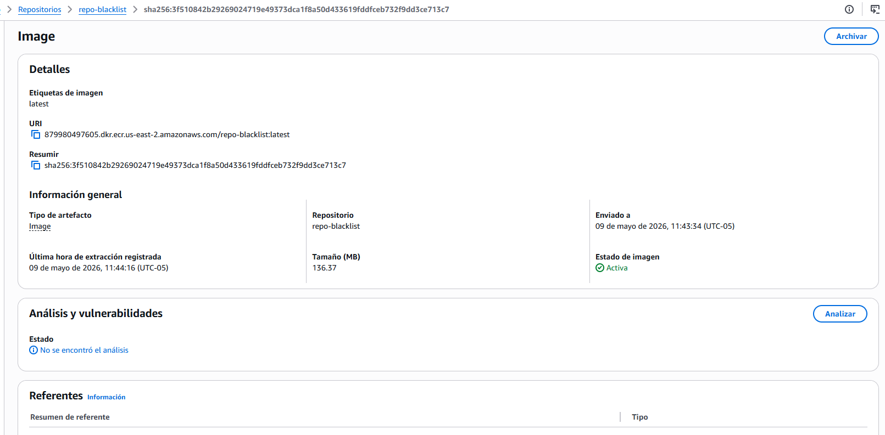
En el detalle de la fase podemos observar que todo se ha ejecutado correctamente:

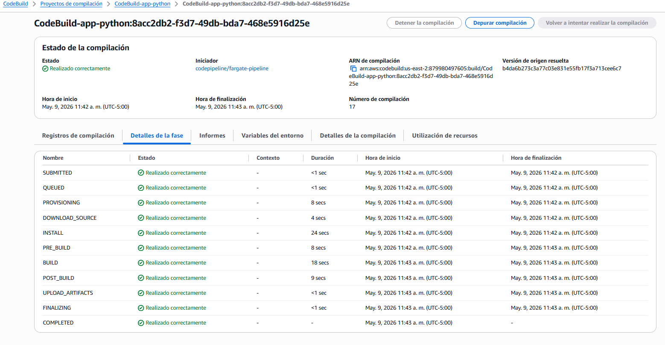

Despliegue continuo (CD exitoso)

Pipeline completo exitoso
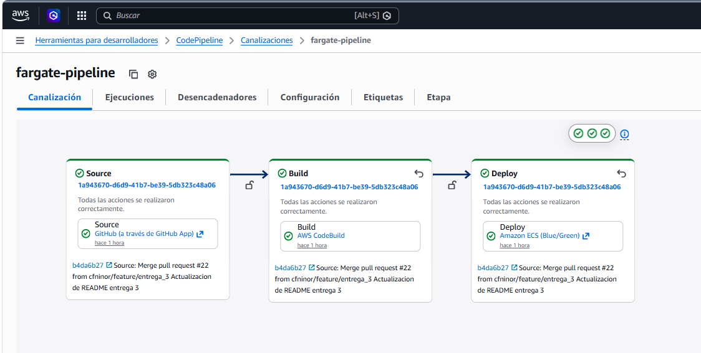

Deployment satisfactorio
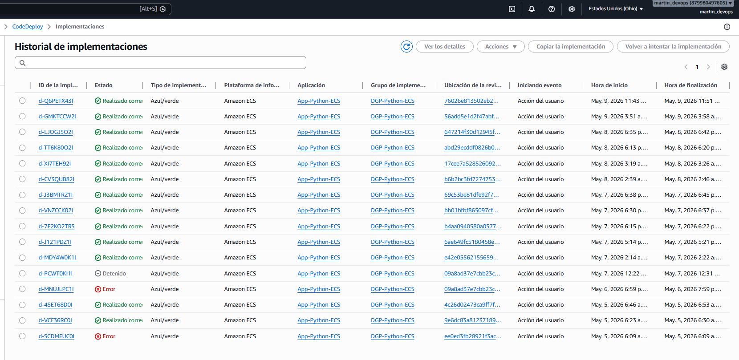
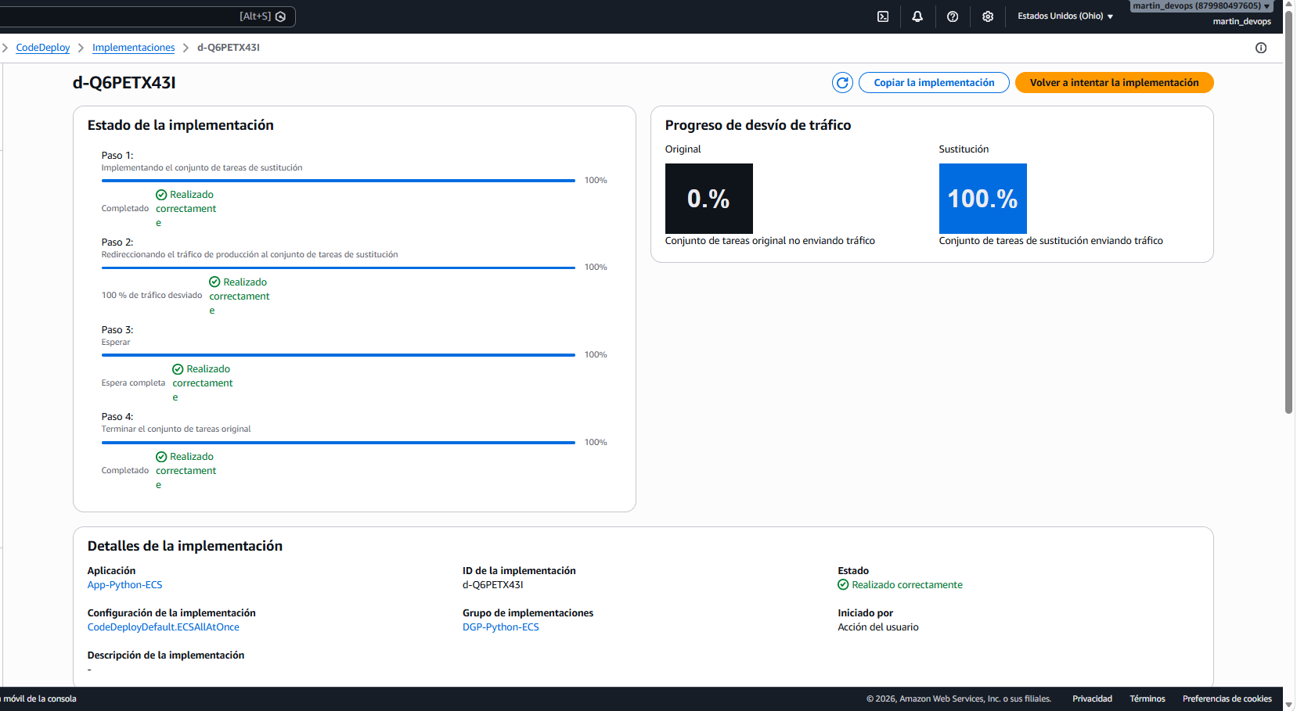

ECS Service
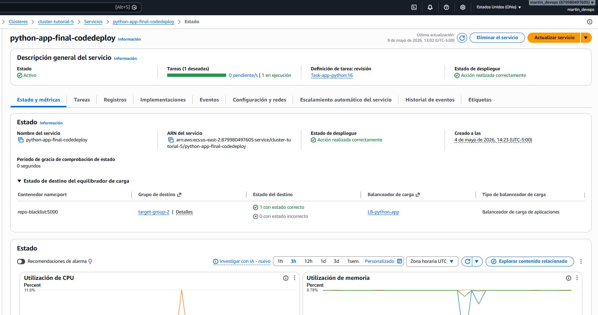

Endpoint funcionando
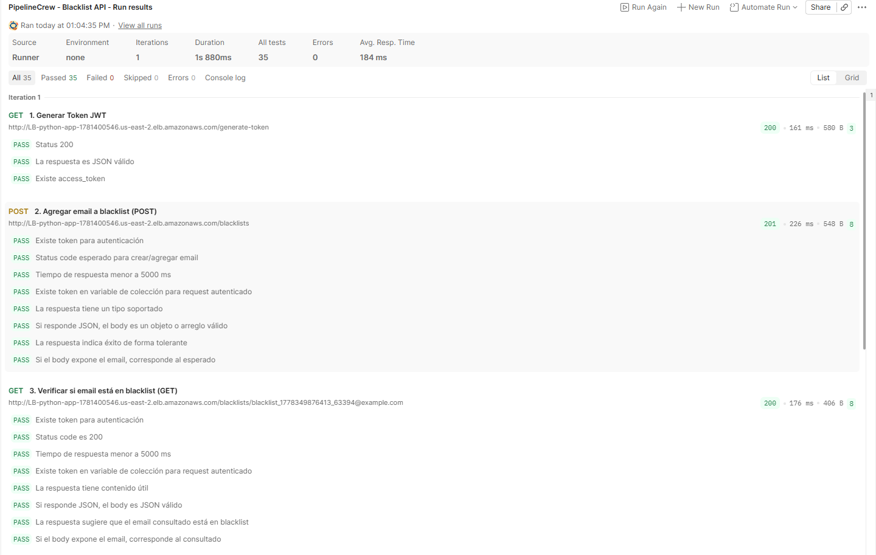

Hallazgos
- El pipeline CI/CD ejecutó correctamente las etapas de Source, Build y Deploy.
- La etapa Build validó las pruebas unitarias mediante pytest y construyó la imagen Docker del microservicio.
- Posteriormente, la imagen fue publicada exitosamente en Amazon ECR.
- Finalmente, AWS CodeDeploy actualizó automáticamente la definición de tarea de ECS y desplegó la nueva versión sobre AWS Fargate sin intervención manual.
- Esto valida el funcionamiento integral del pipeline de integración y entrega continua.

CI Exitoso / CD Fallido
Se ha hecho un cambio sobre taskdef.json para hacerlo fallar (cambio de nombre de contenedor a repo-blacklist-error):
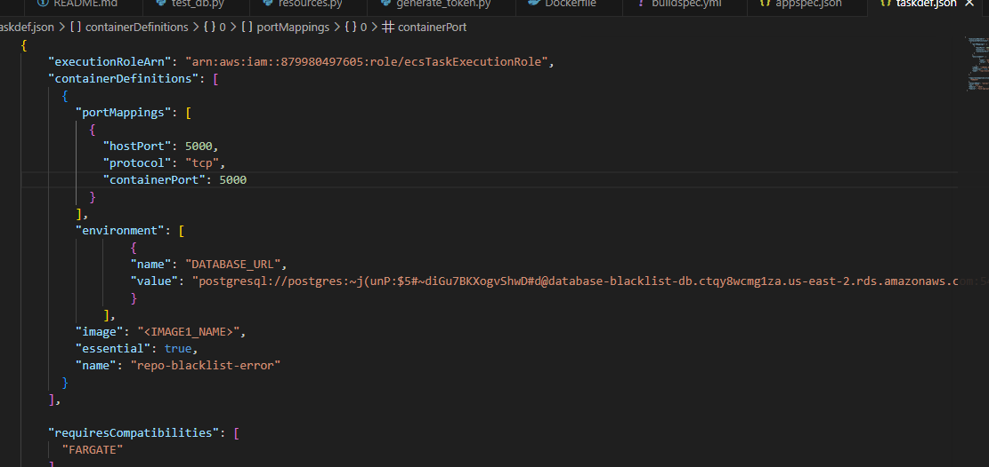

Commit y activación automática del pipeline

Pull request / Merge request

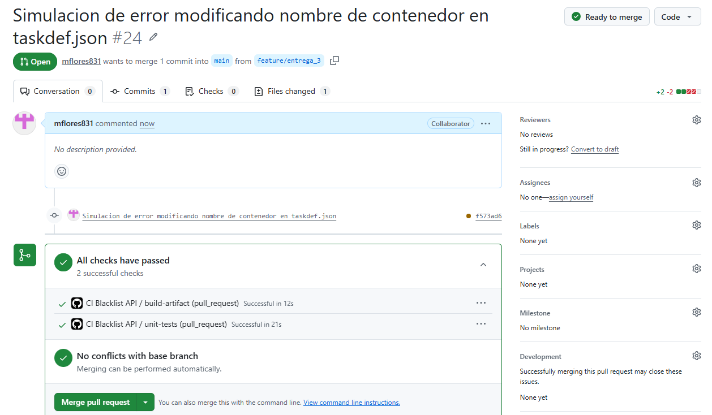

Commit generado
• 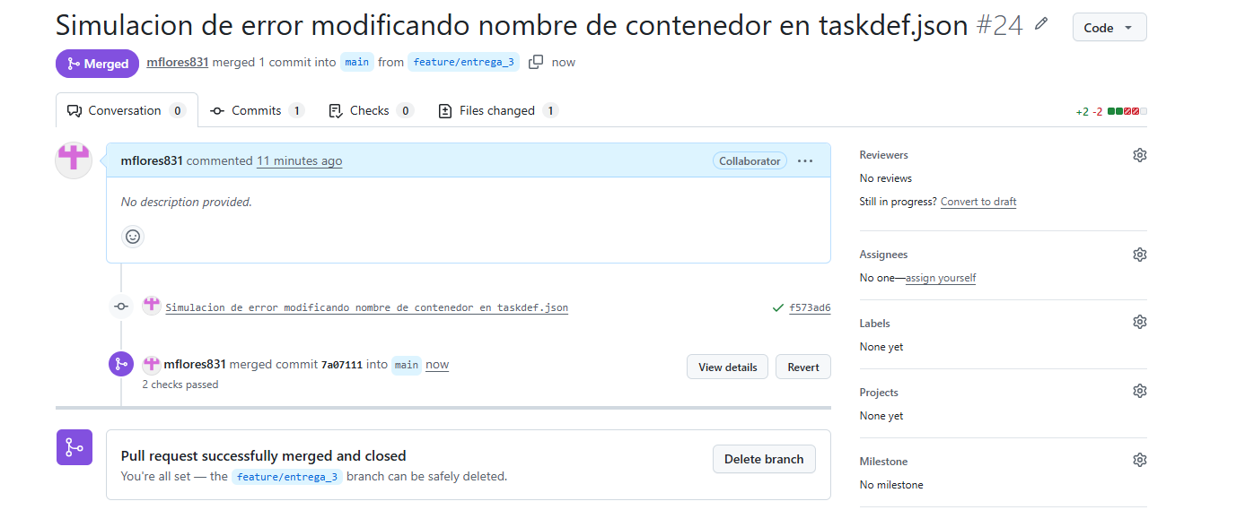
El commit es: 7a07111…

Desde AWS CodePipeLine podemos observar que ha iniciado automáticamente la ejecución (en curso) y observamos que el commit coincide:

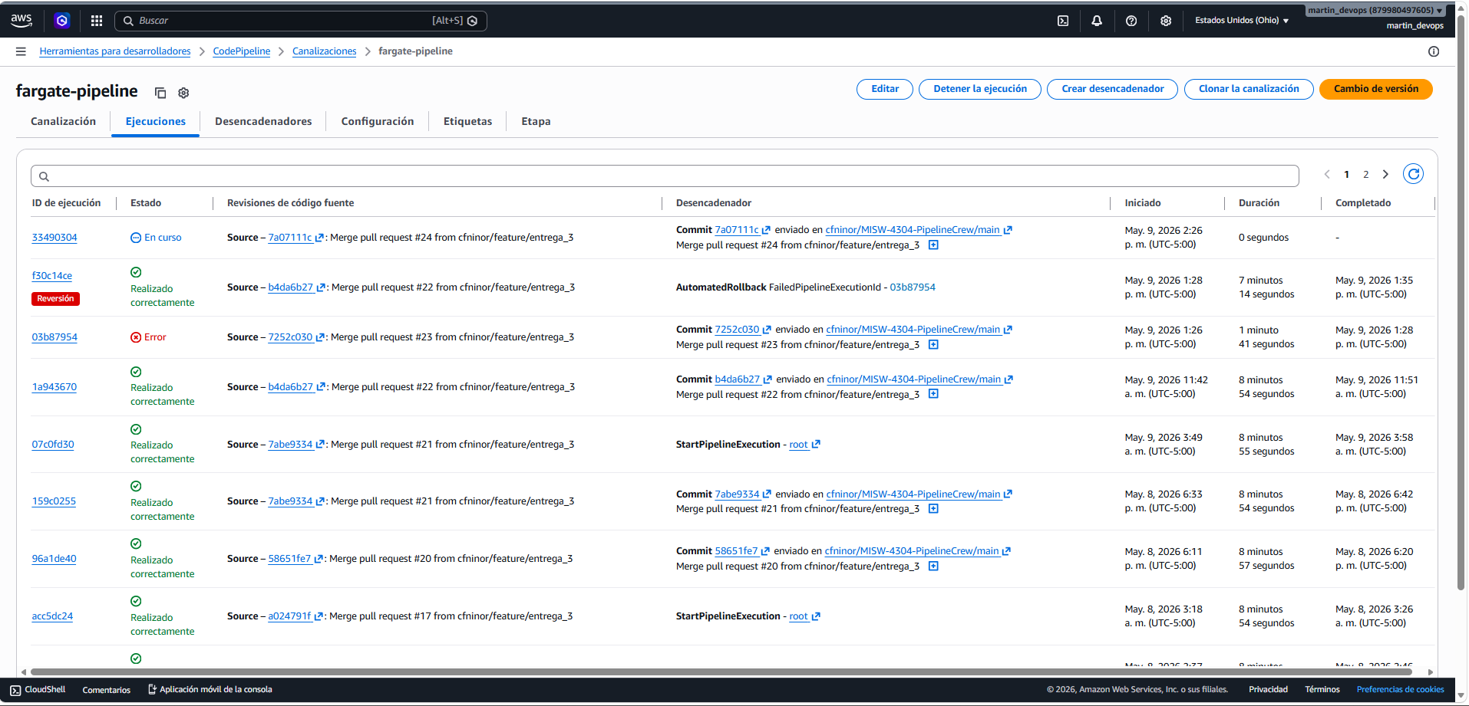

Una vez ha finalizada la ejecución del pipeline, observamos que ha terminado con Build correcto pero Deploy fallido (lo que ha producido una reversión, la cual está en curso):
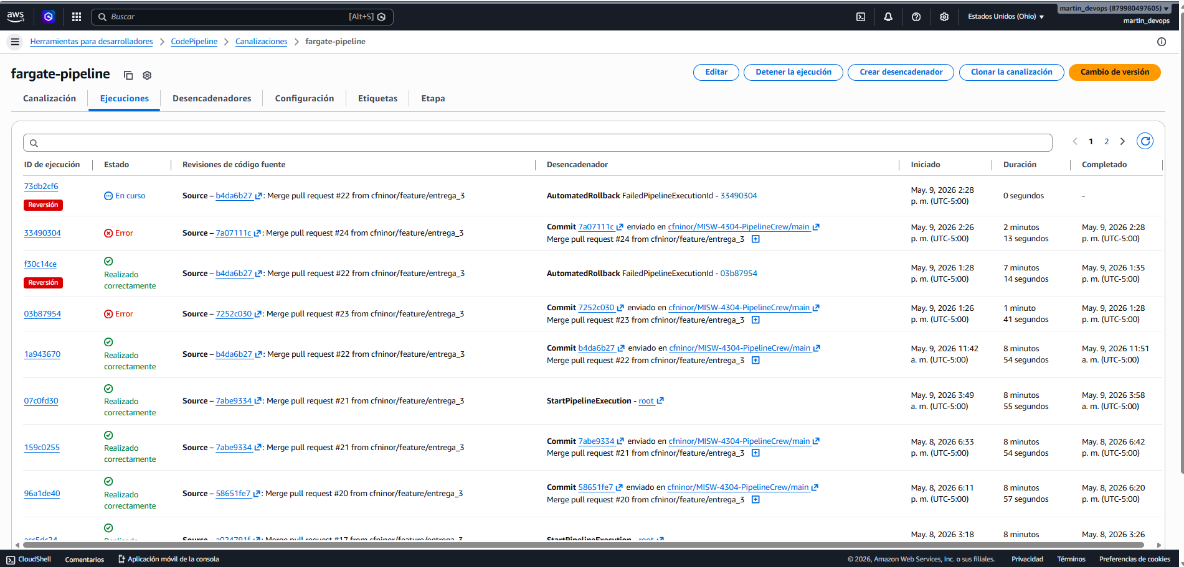

AWS CodeBuild (CI exitoso)

Tests unitarios exitosos

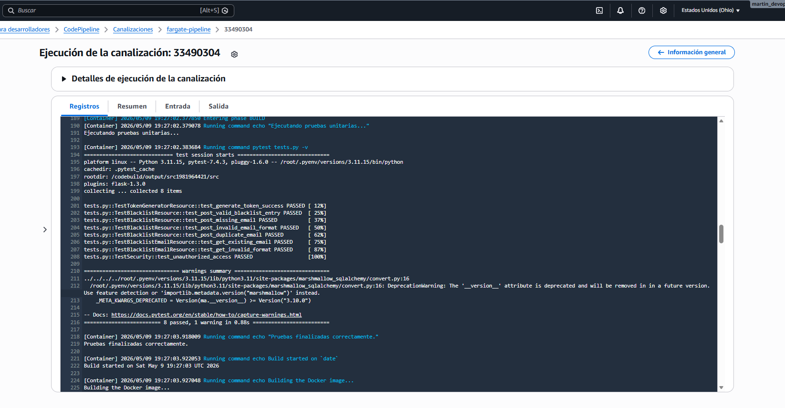

Docker build y push hacia ECR exitosos

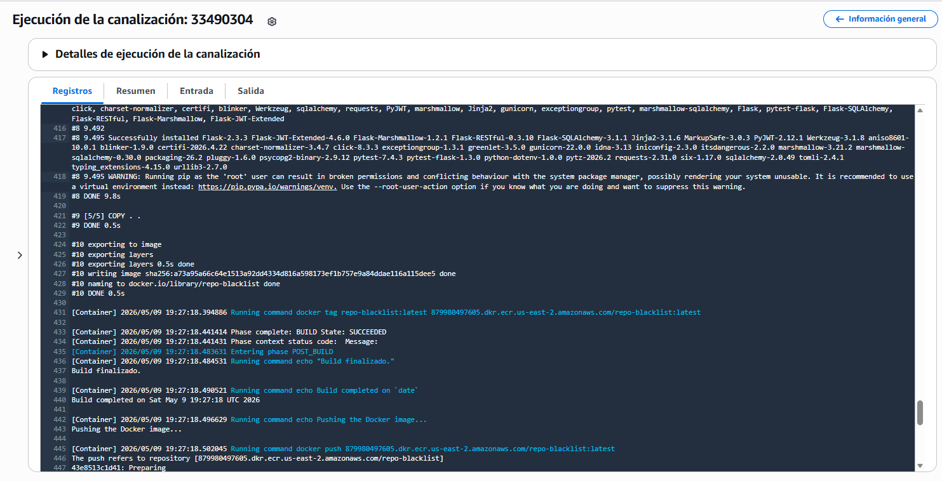
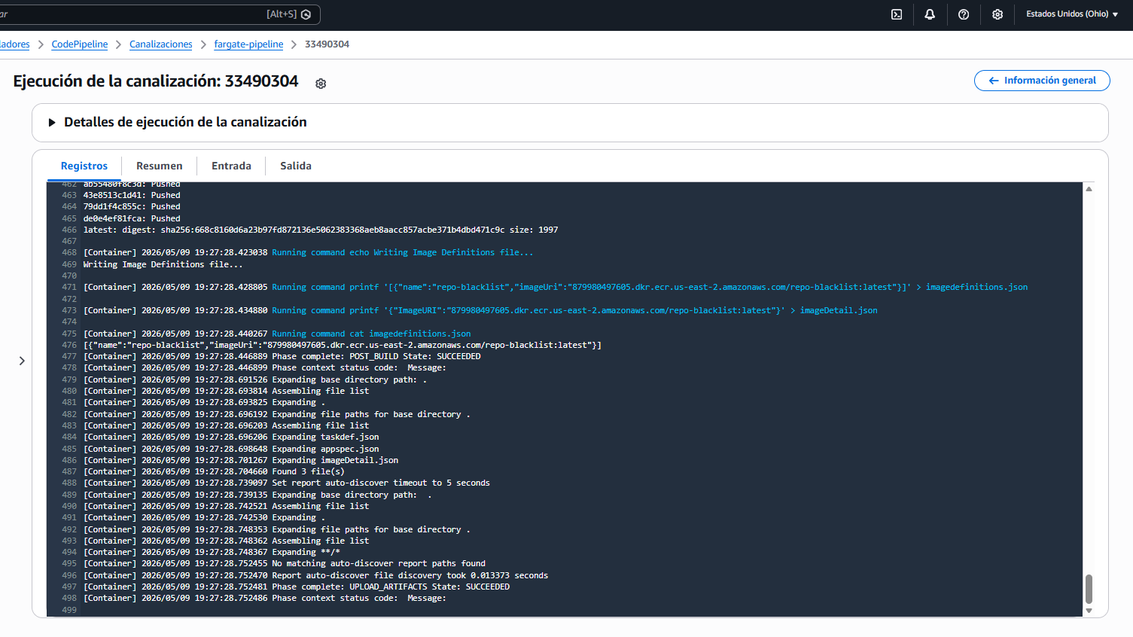

Observamos el amazon ECR con la nueva imagen:
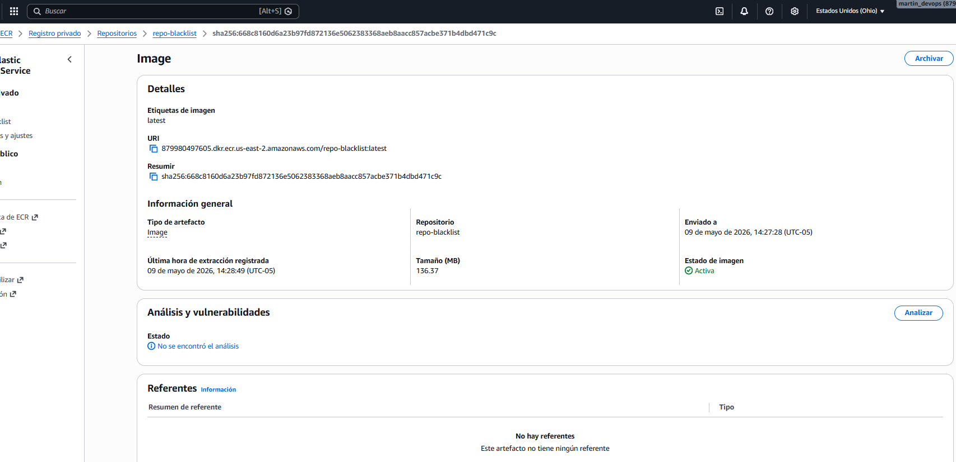
En el detalle de la fase podemos observar que todo se ha ejecutado correctamente:

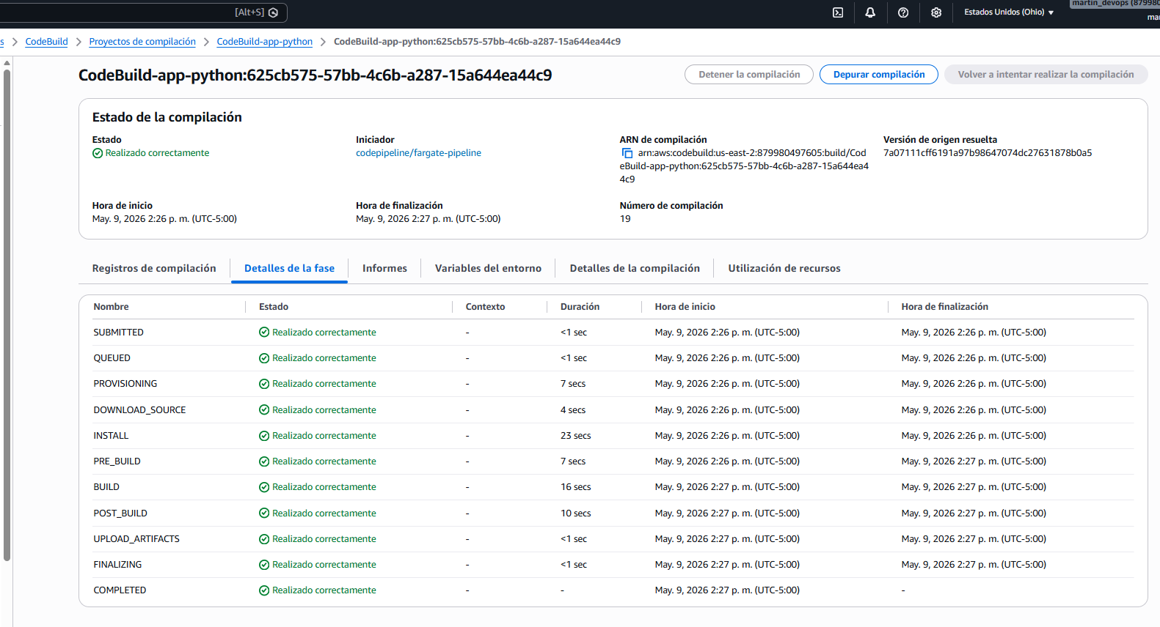

Deploy fallido
Podemos observar que no se generó un despliegue fallido:
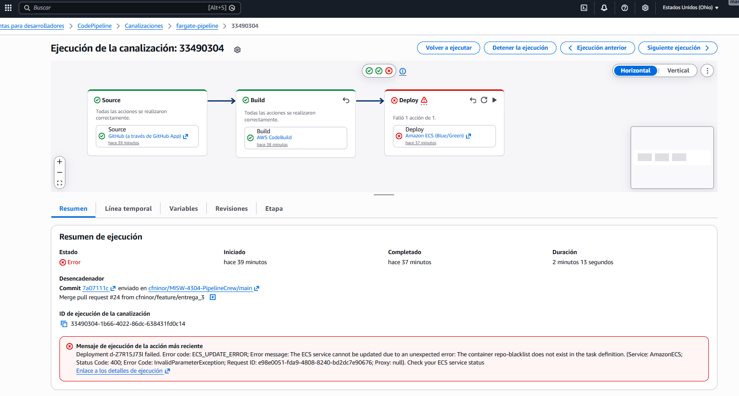
Sin embargo , con el fin de mantener consistencia , luego del fallo se ejecutó una reversión automática.
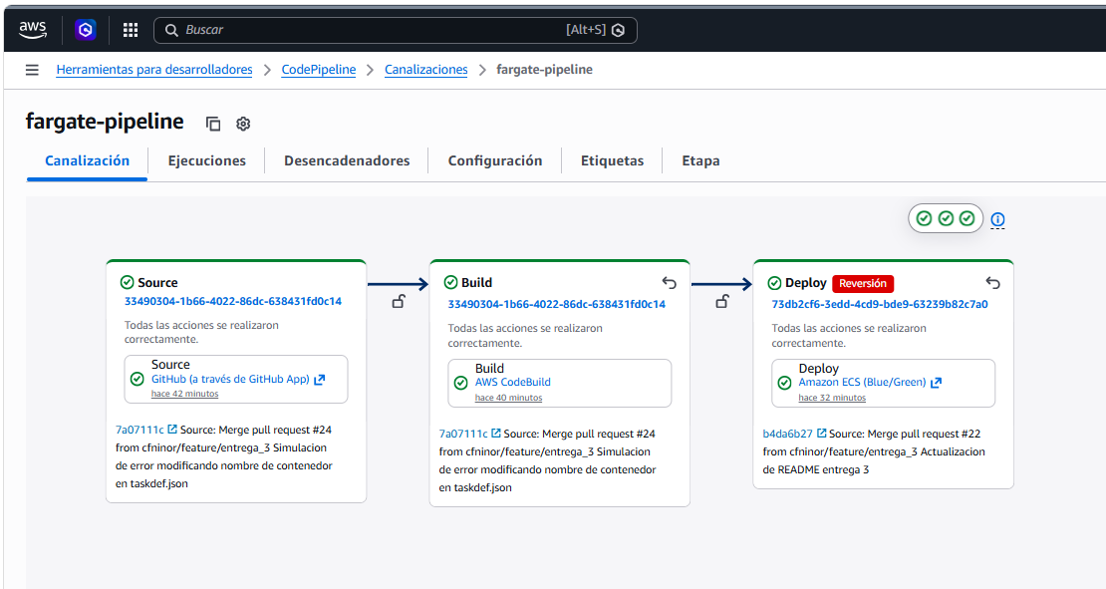

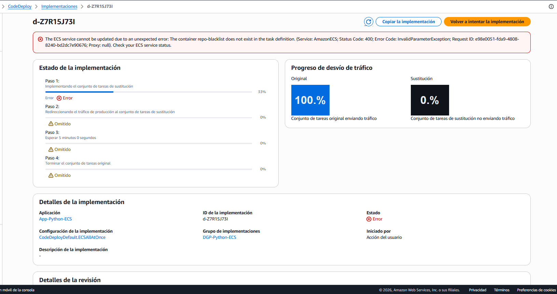

Hallazgos
El pipeline logró completar correctamente la etapa de integración continua, incluyendo pruebas unitarias y publicación de imagen.
Sin embargo, la etapa de despliegue continuo falló debido a un error en la configuración de despliegue sobre ECS/Fargate.
Finalmente, para no dejar inconsistente el despliegue, de forma automática se hizo una reversión al despliegue anterior correcto.
Todo lo anterior demuestra que el pipeline diferencia correctamente errores de construcción respecto a errores de despliegue operativo, y frente a errores de despliegue busca de forma automática recuperar el último despliegue correcto o estable.

CI Fallido
Se ha hecho un cambio sobre el archivo de tests.py para hacerlo fallar:
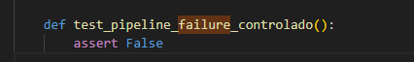

Commit y activación automática del pipeline

Pull request / Merge request

Subimos el cambio y abrimos el merge hacia la rama main, como observamos el actions que tenemos ha fallado:

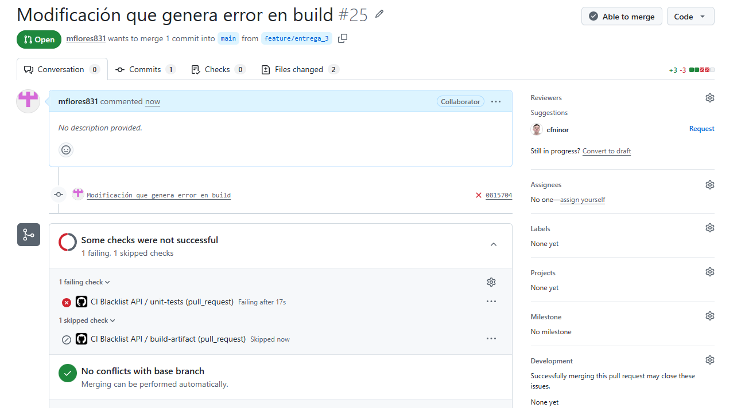
De igual manera procedemos con el merge para observar que el pipeline configurado falle.

Commit generado
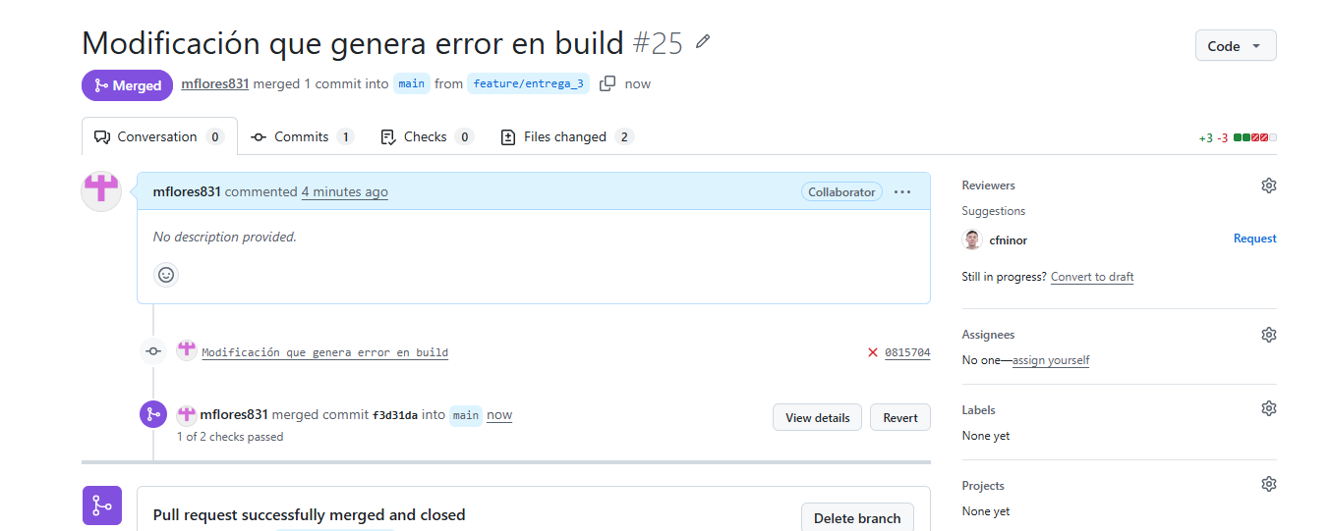
El commit es: f3d31da…

Desde AWS CodePipeLine podemos observar que ha iniciado automáticamente la ejecución (en curso) y observamos que el commit coincide, y además ha culminado con fallo en build:

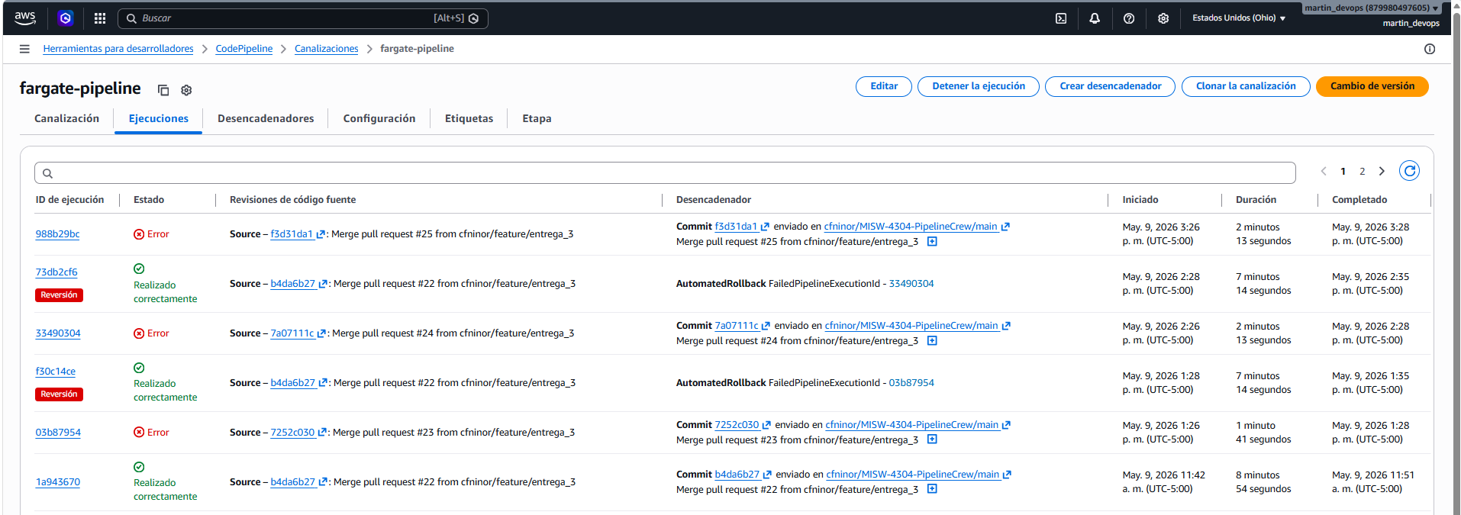

Al haber habido fallo en Build, el deploy ya no se ejecutó:
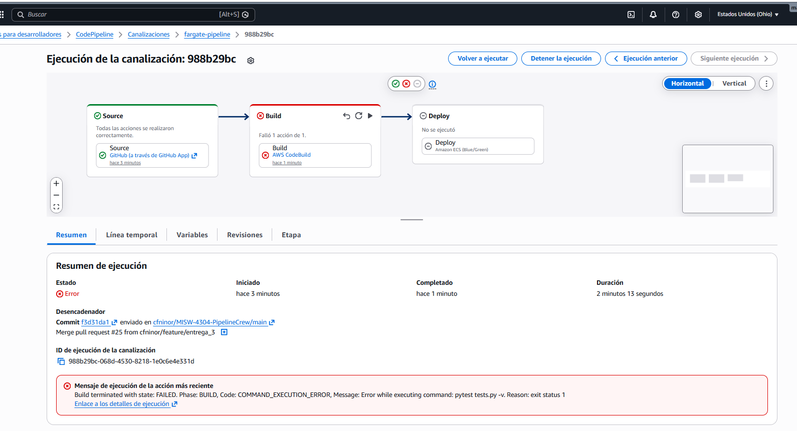

AWS CodeBuild (CI fallido)

Tests unitarios con fallo

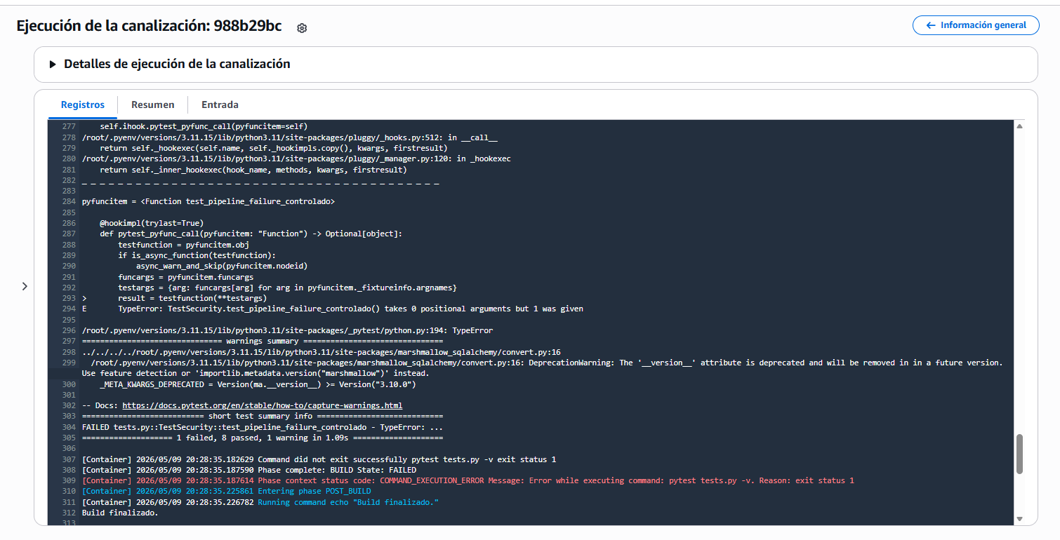

En el detalle de la fase podemos observar que se presentaron errores en la construcción:

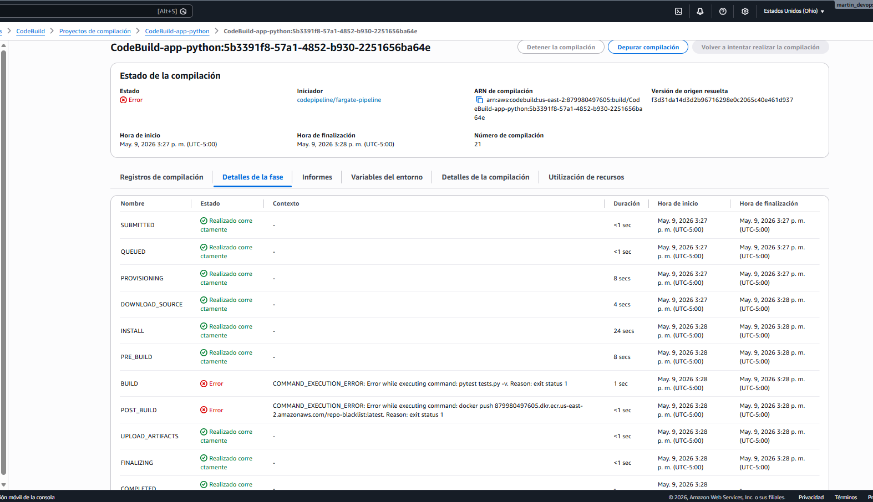

Hallazgos
El pipeline detectó automáticamente la falla durante las pruebas unitarias y detuvo el proceso antes de generar una nueva imagen válida o iniciar el despliegue.
Esto evita que versiones defectuosas lleguen al entorno de ejecución.

